**République de Guinée**

Travail –Justice –Solidarité

---------

**Ministère de la santé**

**Mécanisme de financement Mondial**

Global Financing Facility (GFF) /

Banque Mondiale

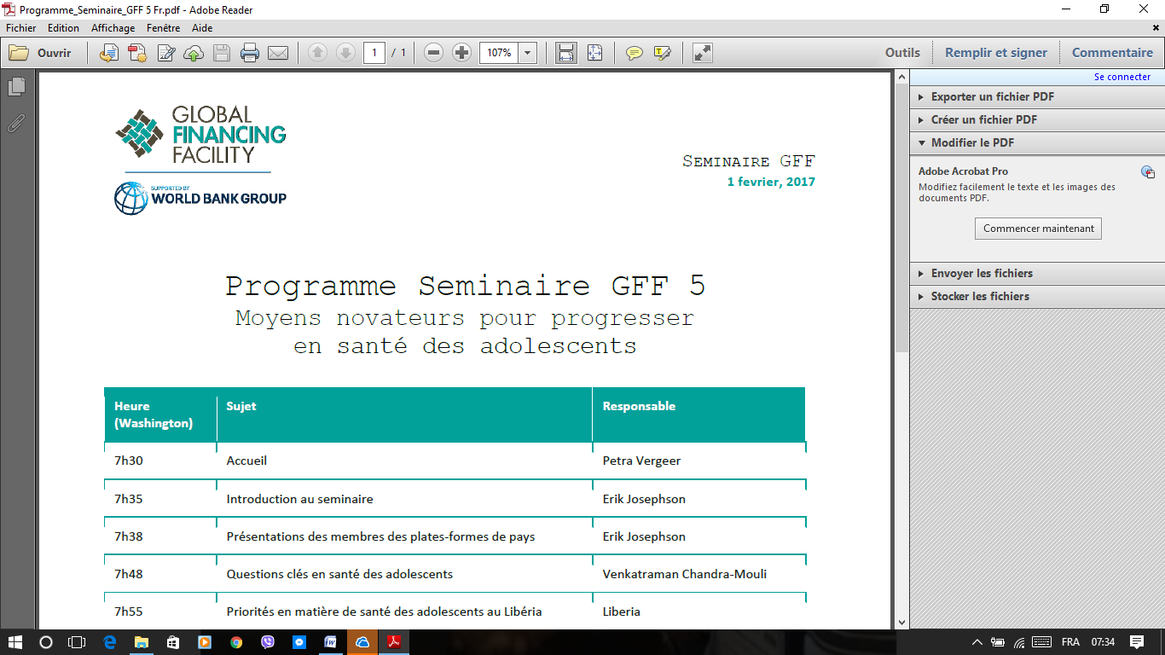



**Dossier d’investissement pour la SANTÉ REPRODUCTIVE, MATERNELLE, NÉONATALE, INFANTILE, ADOLESCENTE (srmnia) EN Guinée**

**2017-2020**

**Table des matières**

Résumé analytique 4

Introduction 6

I. Analyse de la situation 8

1.1 Résultats / impacts 8

1.2 Extrants : Prestations de services 10

II. Principes régissant le dossier d’investissement 11

III. Méthodologie d’établissement des priorités 12

3.1 Approche participative 12

3.2 Analyses quantitatives 13

IV. Priorités du Dossier d’Investissement 13

4.1 Prestations de services et interventions à haut impact 16

4 .2 Ressources humaines 20

4.3 Gouvernance 21

4.4 Financement 22

4.5 Informations sanitaires 23

4.5.1 Etat Civil et Statistiques Vitales (ECSV) 23

4.5.2 Comptes Nationaux de Santé (CNS) 25

V. Estimation des coûts et gap de financement 26

5.1 Estimation des coûts pour les prestations de services d’un paquet de services essentielles 26

5.2 Cartographie des ressources 28

5.3Estimation de gap de financement 29

VI. Priorités régionales 30

VII. Résultats attendus 32

VIII. Cadre de mise en œuvre 32

8.1. Structures et organes de mise en œuvre 32

8.2. Suivi de la mise en œuvre et évaluation 34

Section détaillée sur l’ECSV 37

Annexe A : Liste des parties prenantes consultées pour ce dossier d’investissement 51

Annexe B : Description (résumée) de la démarche d’établissement des coûts 53

Annexe C : Méthodologie et suppositions pour la cartographie 53

Annexe D : Budgétisation détaillé 61

**Liste des figures**

Figure 1 - Charge de morbidité totale chez les moins de 19 ans et chez les femmes en âge de procréer 9

Figure 2 - Charge de morbidité chez les femmes en âge de procréer 10

Figure 3 - Aperçu des priorités du dossier d’investissement 14

Figure 4 - Pourcentage de réduction (approximatif) de la mortalité des enfants de moins de 5 ans si on atteint l’augmentation du taux couverture spécifié/ciblé dans le DI 17

Figure 5 - Coûts récurrents annuels et coûts capitaux pour les interventions de SRMNIA 27

Figure 6 - Coûts récurrents de prestations de service 27

Figure 7 - Montant supplémentaire (en millions de dollars) nécessaire pour réduire de 1 % la mortalité des moins de cinq ans 28

Figure 8 - Résumé de cartographie des ressources pour la SRMNIA 29

Figure 9 - Estimation de moyenne de gap annuel 30

Figure 10 - L'augmentation moyenne du budget annuel repartie par région 31

**Liste des tableaux**

Tableau 1 –Tendances de 2012 à 2016 en Guinée et cibles ODD en matière de mortalité maternelle, néonatale et infantile, 8

Tableau 2 - Récapitulatif des indicateurs de couverture pour les interventions clés en matière de SRMNIA au niveau national et suivant le milieu de résidence 11

Tableau 3 - Résumé de fonds annoncés (hors engagements en cours de mise en œuvre) pour la santé (par sources de financement, par projet et par période de mise en œuvre) 16

Tableau 4 - Liste complète d'interventions inscrites et chiffrées 17

Tableau 5 - Analyse des régions les plus défavorisées 31

Tableau 6 - Résultats attendus 32

Tableau 7 - Indicateurs de suivi-évaluation pour le DI 36

Tableau 8 - Cadre suivi-évaluation de ECSV / CRVS 48

Tableau 9 – Cartographie des ressources financières utilisées pour les analyses dans le DI 54

Tableau 10 - Budgétisation détaillée du DI (Montant en $USD) 61

# Résumé analytique

Ces dernières années, la Guinée a accordé une attention particulière à l’amélioration de la santé reproductive, maternelle, néonatale, infantile et des adolescents (SRMNIA) – Objectif Stratégique 2 de la politique nationale santé (PNS), Orientation Stratégique 2 du Plan National de Développement Sanitaire (PNDS) 2015-2014 et le Plan Stratégique Santé de la Reproduction (PSSR) 2016-2010 - en mettant l’accent sur un meilleur accès aux interventions à haut impact et le renforcement du système de santé.

L’objectif général du dossier d’investissement est de réaliser des progrès vers une couverture sanitaire universelle en matière de la SRMNIA auprès des populations-cibles grâce à un accès accru d’un paquet complet d’interventions à haut impact de qualité et à la protection contre le risque financier (en termes de mise en œuvre des politiques sur la gratuité des services).

Plus spécifiquement, il vise à :

* identifier les grandes priorités en vue de l’amélioration de la SRMNIA en Guinée pour les trois prochaines années ;
* budgétiser les grandes priorités et développer un plan de financement;
* fédérer tous les acteurs clés (MS, PTF, autres ministères intéressés, secteur privé, société civile) autour du plan afin d'assurer la coordination des activités.

Conformément aux principes du Partenariat International pour la Santé Plus (IHP+) et du Mécanisme de financement mondial (GFF), la rédaction du dossier d’investissement est faite selon une approche largement participative faisant intervenir de nombreuses parties prenantes à travers tout le pays.

**Priorités pour investissement**

Une couverture sanitaire universelle n’est pas réalisable durant la mise en œuvre du Dossier d’Investissement (DI) qui est de trois (3) ans. Cependant, les engagements de tous les partenaires à aborder les priorités clés par un ensemble de principes (Compact signé en 2016, ainsi que la Déclaration de Paris relative à l’aide au développement) et d'approches peuvent contribuer à progresser vers cette couverture universelle. Cela étant, le dossier d’investissement retient comme prioritaires cinq (5) piliers essentiels du système de santé nécessaires pour atteindre ses objectifs, tous en lien avec les principes, les orientations PNS et les actions prioritaires du PNDS 2015-2014 et PSSR 2015-2020.

1. **Prestations de services (en accord avec OS 2, 3.1, et 3.4 dans le PNDS):** couverture accrue d’un paquet complet d’interventions à haut impact, y compris les médicaments et les produits de santé nécessaires pour les services, et les investissements dans le domaine des infrastructures pour les interventions EHA (Eau, hygiène et assainissement).
2. **Ressources humaines (en accord avec PNDS OS 2 et 3.3):** recrutement et formation des prestataires de services aux niveaux primaire et communautaire (sages-femmes, infirmiers, agents techniques de santé, agents de santé communautaire, relais communautaires ou matrones formés, du personnel de soutien EHA).
3. **Gouvernance et Directions du système de santé (en accord avec PNDS OD 3.6):** Doter lesdirigeants et responsables des niveaux central et décentralisé (médicaux et société civile locale) des moyens pour la supervision des prestations de soins, EHA et la gratuité des services aux niveaux primaire et communautaire.
4. **Financement (en accord avec PNDS 2 et 3.2):** apports financiers adéquats au profit du système et décaissement des ressources allouées afin de réduire les paiements directs des ménages.
5. **Investissements privilégiés et ciblés dans des activités de suivi-évaluation (en accord avec OS 3.2 et 3.5)**, notamment l’état civil et les statistiques vitales (ECSV) et les comptes nationaux de santé (CNS).

**Estimation des besoins des fonds et du gap de financement**

On estime que pour réaliser les taux ciblés pour les prestations de services à haut impact de la SRMNIA, on aura besoin **d’une moyenne d’augmentation annuelle de $43 millions pour les trois prochaines années** (et de $11 millions supplémentaire pour l’introduction de deux nouveaux vaccins). Un nouveau projet de la Banque Mondiale pour la SRMNIA fournira $45 millions pour cinq ans, soit $9 millions par an. Au calcul, il y a donc une moyenne de gap annuel de **$34 millions pour les trois prochaines années, 2018-2020 et un gap de $21 millions pour les régions prioritaires.** En outre, un scénario hypothétique où l'allocation gouvernementale des ressources à la santé augmente de 8,2% à 9,2% (soit une augmentation de 1% du budget total de l’Etat) et est alloué complètement à la SRMNIA, pourrait réduire ce gap d'environ 50% ($16 million).

Au moins $200 millions de subventions et d'autres fonds fournis par les bailleurs seront nouvellement disponibles pour la santé en Guinée au cours des deux prochaines années, et la majorité de ces fonds serviront à la SRMNIA et les maladies reliées. Le Gouvernement et les PTF devraient travailler ensemble pour s'assurer que l'affectation de ces fonds est conforme aux principes, approches et priorités décrits dans le dossier d'investissement.

**Priorités régionales**

Des analyses préliminaires suggèrent que Labé, Mamou, Faranah, Kankan et Kindia sont les cinq régions les plus défavorisées en Guinée en termes de couverture et de résultats de la prestation de services SRMNIA. Cependant, les régions ayant les plus grandes lacunes dans le financement de la SRMNIA sont Kankan, Kindia, Nzérékoré, Faranah, Labé, et Conakry (communes urbaines de Kaporo et Matoto). Ces analyses démontrent que Kankan, Kindia, Faranah et Labé sont les quatre régions qui ont le plus besoin d'investissements dans les interventions à haut impact dans la SRMNIA, et ces quatre régions auront un gap de $21 millions par an (sans l’investissement de la Banque Mondiale.) Compte tenu de ce déséquilibre dans les besoins régionaux pour améliorer la SRMNIA et l'accent mis par l'investissement sur l'amélioration de l'équité dans la SRMNIA, ces analyses suggèrent que de nouveaux investissements dans la SRMNIA devraient se focaliser vers Kankan, Kindia, Faranah et Labé. Une évaluation des intrants disponibles et une cartographie détaillée des activités des PTF devraient être incluses dans les prochaines étapes du Gouvernement et du GFF afin de faire une priorisation régionale.

**Résultats attendus**

En atteignant les niveaux de couverture spécifiés dans le Dossier d'Investissement (DI), la Guinée peut atteindre une réduction de 15% de la mortalité maternelle et une réduction de 30% de la mortalité néonatale et infantile en trois ans. Bien sûr, ces chiffres sont très ambitieux et il est très peu probable que tous les indicateurs de couverture soient atteints en trois ans. Néanmoins, cette analyse démontre que l'augmentation des investissements et l'amélioration de l'allocation des ressources dans le secteur de la santé peuvent entraîner des améliorations significatives de la santé de la population en réduisant les décès évitables.

# Introduction

Ces dernières années, la Guinée a accordé une attention croissante à l’amélioration de la santé reproductive, maternelle, néonatale, infantile et des adolescents (SRMNIA) en mettant l’accent sur un meilleur accès aux interventions à haut impact et le renforcement du système de santé. Ce recentrage est perceptible dans les orientations stratégiques du Plan national de développement sanitaire (PNDS) 2015-2024, le Plan stratégique national santé reproductive, maternelle, néonatale, infantile et des adolescents (SRMNIA) 2016-2020, le Plan stratégique de la santé des ado-jeunes, et la politique nationale de la santé communautaire.

Le Mécanisme de financement mondial (GFF) est un nouveau partenariat visant à renforcer et accélérer les efforts en vue d’améliorer la SRMNIA moyennant le renforcement du système de santé aux niveaux primaire et communautaire, et l’amélioration du financement de la santé, avec un accent particulier sur le financement complémentaire et coordonné de la santé de manière endogène.

S’appuyant sur l’important travail d’amélioration de la SRMNIA et de financement de la santé, ainsi que du renforcement du système de santé entrepris par le Ministère de la santé (MS), d’autres ministères et les partenaires techniques et financiers (PTF), le Gouvernement guinéen et le partenariat GFF ont fixé trois objectifs essentiels au Mécanisme de financement mondial en Guinée, à savoir :

* identifier les priorités absolument essentielles (les priorités majeures) pour les trois prochaines années ;
* déterminer les déficits éventuels en matière de financement des priorités essentielles ;
* développer un plan détaillé pour améliorer la situation en matière de financement de la santé, en particulier grâce au financement complémentaire.

Le présent Dossier d’Investissement (DI) s'inspire des objectifs plus généraux du Mécanisme énoncés ci-dessus. Il permet de garantir l’accès à un paquet essentiel d’interventions à haut impact et la réduction de risques financiers dans l’accès aux services de santé à tous les niveaux.

L’objectif général du dossier d’investissement est de réaliser des progrès vers une couverture sanitaire universelle en matière de la SRMNIA auprès des populations-cibles grâce à un accès accru d’un paquet complet d’interventions à haut impact de qualité et à la protection contre le risque financier (en termes de mise en œuvre des politiques sur la gratuité des services).

Plus spécifiquement, il vise à :

* identifier les grandes priorités en vue de l’amélioration de la SRMNIA en Guinée pour les trois prochaines années ;
* budgétiser les grandes priorités et développer un plan de financement;
* fédérer tous les acteurs clés (MS, PTF, autres ministères intéressés, secteur privé, société civile) autour du plan afin d'assurer la coordination des activités.

Le DI est conforme au PNDS, au PSN-SRMNIA et à d’autres documents de politique du MS qui sont, à leur tour, en cohérence avec le Plan National du Développement Économique et Social (PNDES). Ce dossier se fixe un horizon d’analyse de trois ans pour se mettre en phase avec le PSN-SRMNIA. Le suivi du PSN-SRMNIA et du dossier d’investissement, de même que l’évaluation prévue à la fin de ces processus (fin 2020) sont nécessaires pour définir les prochaines mesures à prendre en vue d’améliorer la SRMNIA, les soins de santé primaires et la santé communautaire en Guinée.

Le DI est une opportunité pour la Guinée d’institutionnaliser le processus du GFF pour améliorer la SRMNIA. Plusieurs raisons militent dans ce sens :

* Premièrement, il ne reste que trois (3) ans pour mener à terme le PSN-SRMNIA quinquennal, il convient de fédérer tous les acteurs afin de réaliser les progrès nécessaires à atteindre les objectifs de 2020 de la SRMNIA.
* Deuxièmement, la nouvelle Politique nationale de la santé communautaire comporte plusieurs interventions identiques à celles du PSN-SRMNIA, lesquelles seront menées aux niveaux primaire et communautaire, une approche intégrée des activités et des coûts nécessaires pour mener à bien ces deux plans peut permettre de coordonner l’action de toutes les parties prenantes concernées. Plusieurs nouveaux fonds et subventions proviennent de donateurs clés.
* Et enfin, avec l’arrivée à échéance du Fonds Muskoka, il sera possible de poursuivre et de renforcer ce processus de gouvernance autour de l’amélioration de la SRMNIA.

# Analyse de la situation

Aujourd’hui, la SRMNIA en Guinée est caractérisée par une situation sanitaire préoccupante du fait de l’accès déficient (ex. la proportion de CPN 4+ est 51% en 2016[1]), de la faible qualité (ex. 217 décès sur 16 616 cas de complications de grossesses[2]) et des problèmes d’équité en matière de prestation de services de santé (ex. 7% de professionnel de santé [Médecin, Sage-femme et infirmier] pour 64% de la population en milieu rural contre 83% de professionnel de santé pour 36% de la population en milieu urbain dont Conakry [la capitale regorge 49% pour 15% de la population totale du pays][3]).

Ces problèmes qui se posent à la prestation des services de santé s'expliquent davantage par la faiblesse des intrants (ex. une disponibilité des fonctions de Soins Obstétricaux Complets de 23 Hôpitaux/CMS/CSA sur un total de 39 requis) ou des piliers du système de santé (ex. le déficit en ressources humaines de santé à tous les niveaux, soit 54 professionnels de santé [Médecins, sages-femmes, infirmiers] pour 10 000 habitants comparés à 430 pour 10 000 habitant pour assurer la CSU en 2030 selon les cibles ODD).

## 1.1 Résultats / impacts

La Guinée a fait des progrès considérables entre 2012 et 2016 en matière de santé maternelle, néonatale et infantile en dépit des défis relevés à la prestation des services de santé. Elle devra néanmoins déployer des efforts importants pour atteindre les cibles des Objectifs de Développement Durable (ODD) pour 2030. Voir le Tableau 1 pour un résumé des progrès accomplis par la Guinée en matière de mortalité maternelle, néonatale et infantile, ainsi que les cibles pertinentes des ODD à l’horizon 2030.

Tableau 1 –Tendances de 2012 à 2016 en Guinée et cibles ODD en matière de mortalité maternelle, néonatale et infantile,

|  |  |  |  |
| --- | --- | --- | --- |
| **Métrique** | **2012[4]** | **2016**[5] | **Cibles des ODD au niveau mondial (2030)** [6] |
| Mortalité maternelle | 724 | 550 | 70 |
| Mortalité néonatale | 35 | 20 | 12 |
| Mortalité 0 à 1 an | 67 | 44 | Pas de cible |
| Mortalité 0 à 5 ans | 123 | 88 | 25 |

Pour identifier les interventions et les approches les plus prioritaires permettant d’accélérer les progrès en matière de la SRMNIA, il faut tenir compte de la charge de morbidité totale à l’échelle nationale. Parmi les populations concernées par la SRMNIA (nouveau-nés, enfants, adolescents et autres femmes en âge de procréer), 72 % de l’ensemble de la charge de morbidité (mesurée à l’aune des années de vie corrigées de l’incapacité [AVCI]) touche essentiellement les enfants de moins de cinq ans, et 68 % porte uniquement sur quatre catégories de maladies : le paludisme, les maladies infectieuses courantes (la diarrhée, les infections des voies respiratoires inférieures, etc.), les troubles néonatals (les complications dues à une naissance prématurée, la septicémie néonatale, etc.) et les carences nutritionnelles. Toutefois, chez les femmes en âge de procréer, la charge de morbidité se répartit entre plusieurs catégories différentes, notamment les affections maternelles, le VIH/sida et la tuberculose, le paludisme, les troubles mentaux et ceux liés à la toxicomanie, les maladies infectieuses courantes, le diabète, etc.[7]

En particulier, les quatre domaines de la maladie (paludisme, maladies infectieuses courantes, maladies néonatales, et déficiences nutritionnelles) qui représentent l’essentiel de la charge de morbidité au sein des populations-cibles peuvent être prises en charge aux niveaux primaire et communautaire.

Voir Figure 1 et Figure 2 pour un résumé de la charge de morbidité en Guinée chez les enfants, les adolescents et les femmes en âge de procréer.

Figure 1 - Charge de morbidité totale chez les moins de 19 ans et chez les femmes en âge de procréer[8]

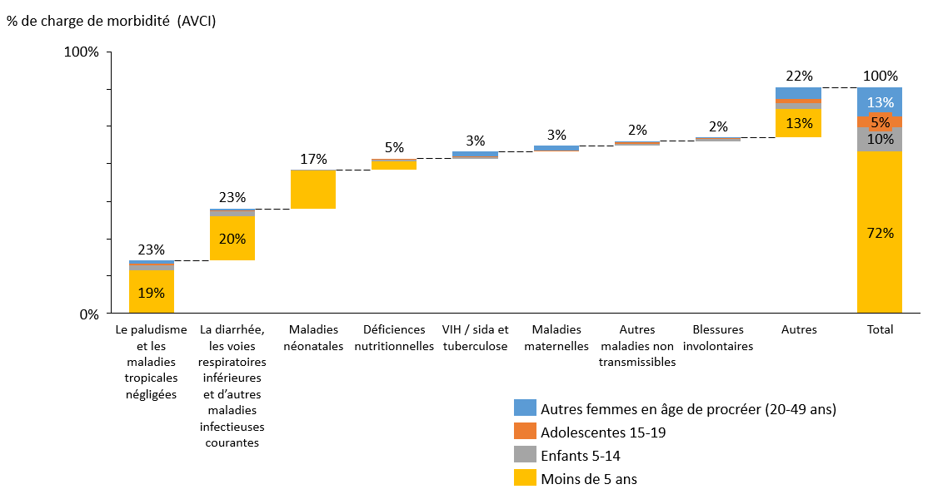

Figure 2 - Charge de morbidité chez les femmes en âge de procréer[9]

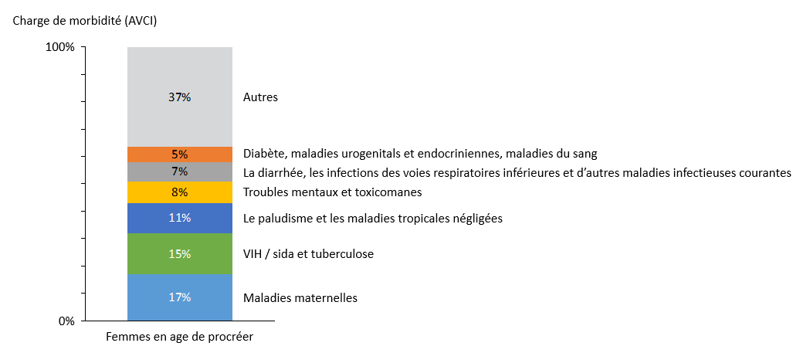

La protection contre le risque financier, ou la possibilité d’accéder aux services sans supporter des frais injustifiés, est également une fonction essentielle du système de santé. La Guinée a adopté une politique qui prévoit la gratuité de certains services de la SRMNIA au niveau communautaire et primaire et dans les hôpitaux préfectoraux. Des mécanismes de financement contre le risque financier, tels que les Résultats Basés sur le Financement (RBF), le prépaiement à travers les assurances, Mutuelles, ainsi que l’achat stratégique des services sont prévus par le PNDS 2015-2014. Toutefois selon le rapport des comptes nationaux de santé 2013, 63,36 % des dépenses de santé sont supportées par les ménages, ce qui est la principale source de financement au niveau local.[10] Non seulement cette situation en matière de financement expose les populations à des dépenses de santé pouvant entraîner des conséquences catastrophiques, mais elle les dissuade d’utiliser les services essentiels de santé. Le fait de s’assurer de la gratuité effective d’un petit nombre de services au centre de santé et au niveau de la communauté est un facteur déterminant permettant d’accroître l’utilisation des services et d’améliorer davantage l’état de santé des populations. Cependant, l’absence de mesures compensatrice (telle que le prépaiement des services, la recapitalisation des formations sanitaires, l’achat stratégique ou les RBF) de la stratégie de gratuité de certains services de santé essentiels (Accouchement, Césarienne, Prise en Charge VIH/sida, Paludisme, Tuberculose etc.) exposent les formations sanitaires aux risques de déficits et de faible qualité de services dans certaines mesures.

## 1.2 Extrants : Prestations de services

La couverture sanitaire et l’accès à des services de santé de qualité sont largement en deçà des niveaux requis pour réaliser la couverture sanitaire universelle en matière de SRMNIA. Les indicateurs de couverture concernant les principales interventions en matière de SRMNIA figurent dans le Tableau 2 ci-dessous.

Tableau 2 - Récapitulatif des indicateurs de couverture pour les interventions clés en matière de SRMNIA au niveau national et suivant le milieu de résidence[11]

|  |  |  |  |  |
| --- | --- | --- | --- | --- |
| **Domaines** | **Indicateurs** | **Guinée** | **Zone rurale** | **Zone**  **urbaine** |
| Santé reproductive | % utilisation de la contraception (méthode moderne) | 8 % | 7 % | 10 % |
| % besoins non satisfaits en PF | 28 % | 27 % | 29 % |
| Santé maternelle | % 4 visites de CPN | 51 % | 40 % | 71 % |
| % accouchement assisté par personnel qualifié | 63 % | 46 % | 94 % |
| % accouchement dans une structure de santé | 57 % | 43 % | 84 % |
| % de femmes enceintes qui ont dormi la nuit dernière sous une moustiquaire imprégnée d’insecticide (MII) | 70 % | 74 % | 61 % |
| Taux de césarienne | 3.1% | 1.7% | 5.8% |
| % de femmes enceintes ayant bénéficiées le test VIH pour PTME | 24%[12] | ? | ? |
| Santé néonatale | % des naissances qui ont reçu des examens de santé (le même jour ou 2 jours après) | 63 % | 51 % | 87 % |
| % des nouveau-nés qui ont bénéficié d’un examen de santé post-natal | 57% | 43% | 84% |
| Santé infantile | % d'enfants 12-23 mois ayant reçu tous les vaccins | 26 % | 19% | 39 % |
| % d'enfants 12-23 mois qui n’ont reçu aucun vaccin | 25 % | 33 % | 11 % |
| % d'enfants de moins de 5 ans - Insuffisance pondérale | 18 % | 21 % | 13% |
| % d'enfants de moins de 5 ans - Retard de croissance | 32 % | 38 % | 21% |
| % d'enfants de moins de 5 ans - Emaciation | 8 % | 9 % | 7 % |
| % d'enfants moins de 5 ans qui ont dormi la nuit dernière sous une MII | 68 % | 73 % | 58 % |
| % des enfants de <5 ans ayant souffert de fièvre au cours des 2 dernières semaines qui ont reçu du CTA (ou autre traitement de première ligne en accord avec la politique nationale) | 17% | 14% | 24% |
| % des enfants de <5 ans traités pour la diarrhée avec des sels de réhydratation orale (SRO) | 34% | 30% | 45% |
| % des enfants de <5 ans avec des symptômes d’IRA au cours des 2 dernières semaines qui ont reçu des antibiotiques | 33% | 31% | 36% |

# Principes régissant le dossier d’investissement

Le Dossier d’Investissement vise à faire progresser davantage le système de santé vers la couverture sanitaire universelle pour les interventions en matière de SRMNIA, tant en ce qui concerne l’accès aux services que la protection contre le risque financier, en mettant l’accent sur les soins de santé primaires et communautaires.

D’où la nécessité de l’adéquation entre le DI et les documents de politique et de stratégie qui encadrent la santé en Guinée (PNDS, le PSN-SRMNIA, la Politique nationale de la santé communautaire, etc.)

Au nombre des principes qui régissent le DI, figurent la pérennisation des acquis, la lutte contre la pauvreté, la faisabilité, l’efficacité, l’efficience des interventions, la collaboration intersectorielle et la participation des usagers et des communautés, la représentation, l’équité, la transparence, l’éthique, la déontologie, l’intégrité, le dialogue, l’appropriation, l’alignement, la décentralisation, l’intégration et la responsabilisation des autorités.

Le dossier vise également à améliorer la coordination entre tous les acteurs intervenant dans le secteur de la santé, notamment les partenaires techniques et financiers (PTF). C’est pourquoi le DI encourage le respect des sept comportements prônés par le Partenariat international pour la santé (IHP+) en vue de la couverture sanitaire universelle (CSU) :

1. les partenaires soutiennent une stratégie nationale de santé unique
2. la redevabilité mutuelle est renforcée
3. l’aide en faveur du secteur de la santé est inscrite dans le budget national
4. les systèmes de gestion des finances publiques (GFP) sont utilisés et renforcés
5. les systèmes d’approvisionnement sont utilisés et renforcés
6. l’assistance technique est coordonnée
7. l'apprentissage est soutenu par la coopération Sud-Sud et la coopération triangulaire.

Un rapport sur l’état actuel de ces pratiques est publié par le Partenariat International pour la Santé+ dans les références citées.[13] [14]

# Méthodologie d’établissement des priorités

## 3.1 Approche participative

Conformément aux principes du Partenariat International pour la Santé Plus (IHP+) et du Mécanisme de financement mondial (GFF), la rédaction du dossier d’investissement est faite selon une approche largement participative faisant intervenir de nombreuses parties prenantes à travers tout le pays. On compte parmi elles des représentants du Ministère de la Santé et d’autres ministères clés, des PTF, de la société civile et du secteur privé. Il a été organisé successivement trois ateliers participatifs et multisectoriels (janvier 2017, avril 2017, mai 2017). Au cours des ateliers et des entretiens avec le Gouvernement, les partenaires et les consultants, l’accent a été mis sur les priorités des priorités dans l’élaboration du présent dossier. La liste des personnes ayant pris part ou ayant été consultées pour l’élaboration du contenu de ce dossier est à l’annexe A.

## 3.2 Analyses quantitatives

La Guinée dispose de données limitées mises à jour sur les intrants du système de santé et la couverture en matière de prestation des services. Le dossier d’investissement utilise les données disponibles pour faire une estimation de l’ensemble des services essentiels dont on a besoin aux niveaux primaire et communautaire afin d’améliorer les résultats en matière de SRMNIA. Les données disponibles étant limitées, la quantification des estimations se fait à un niveau élevé pour éviter toute imprécision. En général, ces estimations ont pour but de donner une idée des ressources (financières et non financières) dont on aura besoin pour fournir un paquet de services de santé essentiels et renforcer en conséquence le système de santé. Ces chiffres ne sont pas censés fournir des orientations détaillées en vue de la planification des programmes au niveau du district.Au besoin, le dossier d’investissement précise les efforts d’améliorer l’information sanitaire nécessaire pour encadrer la planification des programmes futurs.

Dans le cadre de la présente analyse, le calcul des coûts a été réalisé sur Spectrum v 5.5 à l’aide de Lives Saved Tool [Outil des Vies Sauvées] (LiST). (LiST utilise la même approche et les mêmes hypothèses que le One Health Tool [OHT], mais LiST est utilisé spécifiquement pour les interventions SRMNIA.) Les hypothèses d’analyse ont été proposées par plusieurs sources et validées par le Groupe de rédaction du dossier d’investissement dont la liste des membres figure à l’annexe A. Pour une description plus détaillée de l’approche analytique et des hypothèses pertinentes, reportez-vous à l’Annexe B.

# Priorités du Dossier d’Investissement

Ce document, qui est un dossier d’investissement et non un projet ni un rapport de politique nationale, n’a pas pour objet de présenter les paramètres techniques détaillés du renforcement du système de santé dans l’ensemble du pays. Il vise en fait à fournir des directives, fondées sur les politiques et les programmes en vigueur, sur la manière de poursuivre avec efficience et efficacité un programme d’interventions de soins primaires et de services de santé communautaires ayant un impact élevé. Lorsque des paramètres techniques détaillés ont été établis aux fins de la mise en œuvre des politiques, les autorités et les PTF doivent respecter ces derniers. En l’absence de tels paramètres, ils doivent décider de manière délibérée et transparente de la façon dont il leur faut structurer leurs programmes et documenter les leçons tirées de ces activités pour pouvoir formuler des démarches efficaces de renforcement du système de santé en Guinée.

Une couverture sanitaire universelle n’est pas réalisable durant la mise en œuvre du DI qui est de trois (3) ans. Cependant, les engagements de tous les partenaires à aborder les priorités clés par un ensemble de principes et d'approches peuvent contribuer à progresser vers cette couverture universelle. Cela étant, le dossier d’investissement retient comme prioritaires cinq (5) piliers essentiels du système de santé nécessaires pour atteindre ses objectifs.

1. **Prestations de services :** couverture accrue d’un paquet complet d’interventions à haut impact, notamment les médicaments et les produits de santé nécessaires pour les services, et les investissements dans le domaine des infrastructures pour les interventions EHA (Eau, hygiène et assainissement), ainsi que des infrastructures sanitaires communautaires de base (Centres de santé amélioré, Centres de santé et Postes de santé) là où c’est nécessaire pour contribuer à l’accroissement de la couverture.
2. **Ressources humaines :** recrutement et formation des prestataires de services aux niveaux primaire et communautaire (sages-femmes, infirmiers, agents techniques de santé, agents de santé communautaire, relais communautaires ou matrones formés, du personnel de soutien EHA).
3. **Gouvernance et Directions du système de santé :** Doter lesdirigeants et responsables des niveaux central et décentralisé (médicaux et société civile locale) des moyens pour la supervision des prestations de soins, EHA et la gratuité des services aux niveaux primaire et communautaire.
4. **Financement :** apports financiers adéquats au profit du système et décaissement des ressources allouées afin de réduire les paiements directs des ménages.
5. **Investissements privilégiés et ciblés dans des activités de suivi-évaluation**, notamment l’état civil et statistiques vitales (ECSV) et les comptes nationaux de santé (CNS).

Figure 3 - Aperçu des priorités du dossier d’investissement

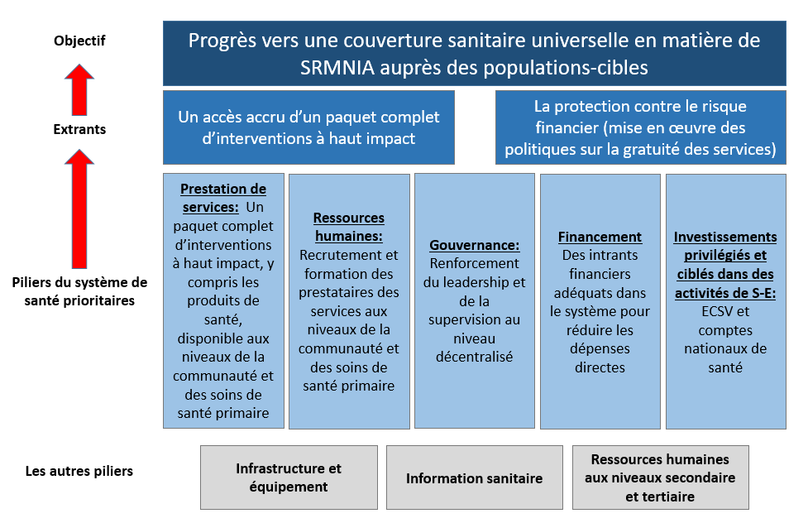

Outre ces cinq priorités, le système de santé repose sur d’autres piliers essentiels qui jouent un rôle crucial dans l’amélioration de la SRMNIA en Guinée : bonnes infrastructures et matériels de qualité, investissement général dans le SNIS, ressources humaines aux niveaux secondaire et tertiaire. Le fait que ces intrants n’ont pas été retenus dans le dossier d’investissement ne signifie pas qu’ils ne sont pas prioritaires pour le renforcement du système de santé en Guinée. Ils n’ont au contraire pas été inscrits au rang des priorités pour les raisons suivantes :

* **Infrastructures et matériel pour les structures sanitaires :** la réhabilitation des infrastructures et l’équipement en matériels bénéficient déjà d’un financement même si cela est insuffisant à ce jour, et cette activité est relativement bien coordonnée sur le terrain. En 2016, un budget de 1 719 812 860 francs guinéens a été établi pour la construction et la réhabilitation des infrastructures sanitaires, et 220 sur 412 centres de santé ont été retenus au titre des projets de réhabilitation envisagés ou en cours d’exécution7. Il faut noter que l’amélioration des infrastructures requise pour la mise en œuvre des interventions EHA figure parmi les investissements prioritaires pris en compte dans les estimations des coûts. Toutefois, au cas par cas, des infrastructures sanitaires communautaires de base (CSA, CS, PS) nécessaires par endroit pour l’amélioration de la couverture pourraient être prises en compte après démonstration de la nécessité par des études.
* **Information sanitaire :** le budget comporte déjàun plan d’amélioration de l’information sanitaire (Plan stratégique de développement du SNIS 2016-2020). Celui-ci sert de feuille de route pour les investissements en matière de système d’information sanitaire. Toutefois, des investissements de choix ciblés pour le suivi et l’évaluation seront inscrits comme priorités au titre du Mécanisme de financement mondial.
* **Ressources humaines aux niveaux secondaire et tertiaire :** si la fourniture de soins curatifs aux niveaux secondaire et tertiaire est cruciale pour réduire la morbidité et la mortalité, il n’en demeure pas moins que la plupart des interventions prioritaires à haut impact dans le PNDS et le PSN-SRMNIA portent essentiellement sur les soins aux niveaux primaire et communautaire. Ces interventions présentent vraisemblablement le meilleur rapport coût/efficacité pour éviter une mortalité et une morbidité inutiles.

Au moins 200 millions de dollars de subventions et d'autres fonds annoncés fournis par les bailleurs pourraient être disponibles pour la santé en Guinée au cours des deux prochaines années, et la majorité de ces fonds serviront à la SRMNIA et les maladies reliées. (Notez que ce montant correspond aux fonds hors engagements en cours de mise en œuvre.) Une augmentation de l’allocation gouvernementale à la santé pourrait avoir lieu. Le gouvernement a montré une volonté d’augmenter le budget pour la santé à 1% par an. Le Gouvernement et les PTF devraient travailler ensemble pour s'assurer que l'affectation de ces fonds est conforme aux principes, approches et priorités décrits dans le dossier d'investissement. Le Tableau 3 montre un résumé de ces fonds.

Tableau 3 - Résumé de fonds annoncés (hors engagements en cours de mise en œuvre) pour la santé (par sources de financement, par projet et par période de mise en œuvre)

|  |  |  |  |
| --- | --- | --- | --- |
| **Sources de financement** | **Projets** | **Années** | **Fonds disponibles**  **($ million)** |
| L’Etat | Augmentation de l’allocation gouvernementale à la Santé | Annuel | ~18* |
| FM - Paludisme | Fonds paludisme | 2018-2020 | 55.7 |
| BM | FBR / Fonds SRMNIA | 2018-2022 | 45 |
| FM - VIH/SIDA | Fonds VIH/SIDA | 2018-2020 | 40.6 |
| GIZ | Fonds SRMNIA | 2019-2021 | 11 |
| UE | PASA 2 | 2020-? | 22 |
| FM - TB | Fonds TB | 2018-2020 | 7.8 |
| GFF | ECSV, autres activités SRMNIA | 2018-2022 | 5 |
| PLAN Guinée | À déterminer | 2018-2022 | ? |
| UNICEF | Fonds régulier | 2018-? | ? |
| UNFPA | Fonds régulier | 2018-? | ? |
| OMS | Fonds régulier | Bi -annuel | ? |
| PMI | Fonds régulier | Annuel | ? |
| KfW | Subventions supplémentaires | ? | ? |
| GAVI |  | N/A | N/A** |
| Secteur privé | Partenariats publics-privés | N/A | ? |
| **Total** |  |  | **Au moins $200** |

*\*On suppose une augmentation du budget de l’Etat par 1% (de 8,2% à 9,2%) pour 2018.*

*\*\*Selon le Demande de Soutien de Programme Octobre 2016, tous les fonds de GAVI sont déjà alloués jusqu’à 2021, donc ils ne sont pas inclus dans ce tableau. Le montant total 2017-2021 est ~$44.9 million.*

## 4.1 Prestations de services et interventions à haut impact

Conformément au PNDS, au PSN-SRMNIA et à la Politique nationale de la santé communautaire, le dossier d’investissement n’accorde pas la priorité à certaines interventions verticalement exécutées, mais il privilégie plutôt un paquet de services essentiels assurés à l’hôpital de district pour la référence, au centre de santé ou au niveau communautaire. Ce paquet comprend la vaccination et la Vitamine A, PCIMNE, accouchement assisté, prise en charge d’urgences maternelles, soins du nouveau-né, Eau, Hygiène, et Assainissement (EHA), planification familiale, soins prénatals, soins post -natals, PTME, prévention de la malnutrition, prévention du paludisme et enregistrements des faits d’état civil.

Eu égard à la nature de la charge de morbidité en Guinée, il est nécessaire de mettre en œuvre un paquet complet d’interventions à haut impact. Ces interventions multiples peuvent contribuer à la réduction de la mortalité maternelle et infantile si la couverture est mise à l’échelle. (Pour ce faire l’offre de service doit aller de pair avec les infrastructures primaires en vue de susciter la demande. Si on approche les CS et PS avec un paquet complet de services, la demande sera boostée.)

Comme on peut le voir à travers la Figure 4, en matière de réduction de la mortalité, aucune catégorie d’interventions ne prime sur les autres.

Chaque acteur clé pour l’amélioration de la SRMNIA en Guinée, devrait s'engager dans ce paquet de services essentiels. Les PTF et le Gouvernement peuvent assurer le financement de ce paquet de services et fournir ce paquet soit par :

* le financement et la livraison de l'ensemble des services par leurs projets
* la coordination aux niveaux national et local entre les acteurs afin de s'assurer que les programmes financés verticalement complètent le paquet de services pertinents.

Figure 4 - Pourcentage de réduction (approximatif) de la mortalité des enfants de moins de 5 ans si on atteint l’augmentation du taux couverture spécifié/ciblé dans le DI

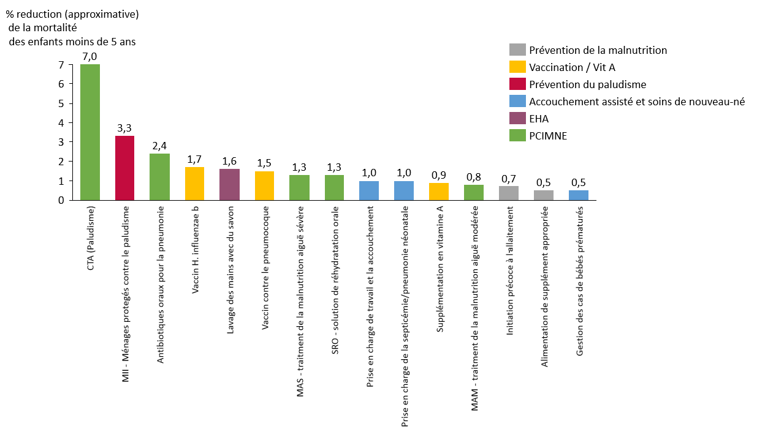

Voir le Tableau 4 suivant pour une liste complète d’interventions inscrites et chiffrées dans le dossier d’investissement. Le Gouvernement guinéen et tous les PTF ayant convenu de travailler à la réalisation des objectifs coordonnés définis dans le PNDS, ces cibles devraient servir d’objectifs pour tous les acteurs nationaux.

Tableau 4 - Liste complète d'interventions inscrites et chiffrées

|  | | **Taux** | | **Sources de taux** | |  |
| --- | --- | --- | --- | --- | --- | --- |
| **Domaines** | **Interventions** | **Base 2017** | **Cible 2020** | **Base 2017** | **Cible 2020** | **Moyens de verification** |
| Accouchement assisté / PEC urgences maternelles / soins de nouveau-né | Avortement spontané | 100% | 100% | PNDS* | PNDS* | AD** |
| Prise en charge après un avortement | 54% | 68% | PNDS* | PNDS* | AD** |
| Prise en charge des cas de grossesse extra-utérine | 80% | 85% | PNDS* | PNDS* | AD** |
| **Prise en charge des maladies** |  |  |  |  |  |
| Prise en charge des troubles hypertensifs de la grossesse | 57% | 68% | PNDS* | PNDS* | AD** |
| Prise en charge du paludisme | 24% | 86% | PNDS* | PNDS* | AD** |
| MgSO4 prise en charge de la pré-éclampsie | 15% | 47% | PNDS* | PNDS* | AD** |
| **Accouchement** |  |  |  |  |  |
| Assistance des naissances par du personnel qualifié | 63% | 77% | MICS 2016 | Hypothèse | EDS / MICS |
| Accouchement dans un établissement de santé | 57% | 72% | MICS 2016 | Hypothèse | EDS / MICS |
| **Soins postnatals** |  |  |  |  |  |
| Pratiques post-natal propre | 57% | 72% | MICS 2016 | PNDS 2020* | EDS / MICS |
| Chlorhexidine | 30% | 50% | PNDS* | PNDS* |  |
| **PEC des urgences maternelles** |  |  |  |  |  |
| Prise en charge des cas septicémie maternelle | 90% | 92% | PNDS* | PNDS* | AD** |
| **PEC - néonatale** |  |  |  |  |  |
| Gestion des cas de bébés prématurés | 62% | 95% | Calculé automatiquement par LiST | Calculé automatiquement par LiST | AD** |
| Soins thermiques | 57% | 72% | Calculé automatiquement par LiST | Calculé automatiquement par LiST | AD** |
| Méthode Mère Kangourou- MMK | 5% | 23% | PNDS* | PNDS* | AD** |
| Prise en charge de la septicémie/pneumonie néonatale | 10% | 47% | PNDS* | PNDS* | AD** |
| Antibiotiques injectables pour la septicémie/pneumonie néonatale | 10% | 47% | PNDS* | PNDS* | AD** |
| EHA | Utilisation d’une source d’eau améliorée | 82% | 86% | MICS 2016 | Hypothèse | EDS / MICS |
| Utilisation d’un raccordement d’eau dans la maison | 11% | 11% | MICS 2016 | Hypothèse | EDS / MICS |
| Amélioration de l’assainissement – l’utilisation de latrines ou de toilettes | 53% | 60% | MICS 2016 | PNDS 2020 | EDS / MICS |
| Lavage des mains avec du savon | 13% | 47% | MICS 2016 | PNDS* | EDS / MICS |
| Évacuation hygiénique des selles des enfants | 58% | 63% | MICS 2016 | PNDS 2020 | EDS / MICS |
| PCIMNE - Autre | SRO - solution de réhydratation orale | 34% | 53% | MICS 2016 | PNDS* | EDS / MICS |
| Antibiotiques pour traitement de la dysenterie | 55% | 67% | PNDS* | PNDS* | AD** |
| Zinc pour le traitement de la diarrhée | 28% | 50% | MICS 2016 | PNDS* | EDS / MICS |
| Antibiotiques oraux pour la pneumonie | 33% | 55% | MICS 2016 | PNDS* | EDS / MICS |
| Vitamine A pour le traitement de la rougeole | 41% | 86% | PNDS* | PNDS* | AD** |
| CTA - Polythérapies à base d'artémésinine pour traiter le paludisme | 17% | 49% | MICS 2016 | PNDS* | EDS / MICS |
| PCIMNE - Malnutrition | MAS - traitement de la malnutrition aiguë sévère | 60% | 90% | PNDS* | PNDS* | AD** |
| MAM - traitement de la malnutrition aiguë modérée | 28% | 90% | PNDS* | PNDS* | AD** |
| Planification familiale | Utilisation de la contraception | 9% | 25% | MICS 2016 | Hypothèse | EDS / MICS |
| PEC des VBG | PEC des VBG*** | 0% | 100% | Hypothèse | PSN-SRMNIA | AD** |
| Prévention de la malnutrition | Supplementation/fortification en fer | 81% | 84% | PNDS* | PNDS* | AD** |
| Prévalence de l'initiation précoce à l'allaitement | 34% | 80% | MICS 2016 | PNS-SRMNIA | EDS / MICS |
| Alimentation de complément - éducation seulement | 23% | 47% | PNDS* | PNDS* | AD** |
| Alimentation complémentaire - alimentation de supplément et éducation | 8% | 31% | MICS 2016 | PNDS* | EDS / MICS |
| Prévention du paludisme | MILDA - Ménages protégés contre le paludisme | 84% | 100% | MICS 2016 | Hypothèse | EDS / MICS |
| PTME | Femmes enceintes sous ARV | 26% | 67% | Plan de rapportage d'urgence VIH/SIDA | Hypothèse | AD** |
| Traitement des enfants avec cotrimoxazole | 20% | 87% | PNDS* | PNDS* | AD** |
| Traitement des enfants avec ARV | 12% | 90% | PNDS* | PNDS* | AD** |
| SPN | Supplémentation/fortification d'acide folique | 81% | 84% | PNDS* | PNDS* | AD** |
| CPN 4+ | 51% | 90% | MICS 2016 | PNDS* | EDS / MICS |
| Anatoxine tétanique | 71% | 86% | MICS 2016 | PNDS* | EDS / MICS |
| TPI - Traitement préventif intermittent pendant la grossesse | 49% | 86% | MICS 2016 | PNDS* | EDS / MICS |
| Détection et traitement de la syphilis | 57% | 86% | PNDS* | PNDS* | AD** |
| Supplément de micronutriments (fer et des micronutriments multiples) | 81% | 84% | PNDS* | PNDS* | AD** |
| Supplémentation en fer pendant la grossesse | 81% | 84% | PNDS* | PNDS* | AD** |
| Vaccination / prévention | Supplémentation en vitamine A | 41% | 86% | PNDS* | PNDS* | AD** |
| Tuberculose (BCG) - Une dose unique | 72% | 86% | MICS 2016 | PNDS* | EDS / MICS |
| Antipolio - Trois doses | 39% | 86% | MICS 2016 | PNDS* | EDS / MICS |
| Pentavalent | 40% | 63% | MICS 2016 | PNDS* | EDS / MICS |
| Pneumocoque - Trois doses | 0% | 65% | PNDS* | PEV | AD** |
| Rotavirus - Deux doses | 0% | 40% | PNDS* | PNDS* | AD** |
| Rougeole - Une dose unique | 48% | 73% | MICS 2016 | PNDS* | EDS / MICS |

*\*NB : les taux de couverture actuels de nombreuses interventions ne sont pas disponibles. En général, lorsqu’un taux de couverture ne peut être obtenu qu’à partir du PNDS, le dossier d’intervention utilise le taux de couverture de 2015 comme taux de référence pour 2017, et le taux ciblé indiqué pour 2018 comme taux ciblé pour 2020. L’analyse repose sur deux hypothèses : (i) les taux de couverture de référence du PNDS de 2015 sont dans l’ensemble correctes, et (ii) ces taux n’ont pas varié durant la crise d’Ebola de sorte que les taux de couverture actuels sont les mêmes qu’en 2015. Les indicateurs avec une source « PNDS 2020 » utilisent les taux ciblés pour 2020, au lieu de ceux pour 2018, parce que le taux de couverture actuelle pour chacun est meilleure que le taux ciblé pour 2017 dans le PNDS.*

*\*\*A déterminer. Normalement ces indicateurs ne sont pas inclus dans les EDS / MICS. Toutefois, c’est possible de choisir plusieurs indicateurs clés pour inclure dans des enquêtes pour le suivi-évaluation du DI (ou d’autres plans / projets) quand c’est nécessaire. Des systèmes DHIS2 et RapidPro qui fonctionne bien pourrait aussi vérifier ces indicateurs, et certains peuvent être fournies par le SNIS Annuaire Statistique*

*\*\*\*La budgétisation de cette intervention n’est pas inclue dans le DI à cause de l’absence des données.*

*\*\*\*\*NB : Le paquet d’interventions est ciblé à toute la population SRMNIA, y compris les adolescents et jeunes. Il n’y aura pas de grands coûts supplémentaires pour les prestations de services pour les adolescents / jeunes parce qu’ils reçoivent plus ou moins les mêmes services cliniques. Toutefois, les adolescents / jeunes doivent probablement recevoir ces prestations dans les différents endroits (ex. les Centre d’Écoute, de Conseil et d’Orientation Jeune [CECOJE] et Cliniques pour Jeunes) et avec les campagnes CCC spécifique aux adolescents / jeunes.*

*NB : Une explication de l’organisation du système de santé (comme les structures, les ressources humaines, et les prestations qui doivent être disponibles à chaque niveau) est décrite dans plusieurs autres documents (ex. PNDS, PSN-SRMNIA, Politique National de Santé Communautaire.)*

## 4 .2 Ressources humaines

Les sages-femmes (SF), les infirmiers d’Etat (IE), les agents techniques de santé (ATS) et les agents de santé communautaires (ASC) sont les ressources humaines les mieux placées pour fournir des services de santé primaires et des soins de santé communautaires. Les SF, IE, ATS et les ASC qui sont recrutés au niveau local sont plus susceptibles de comprendre les problèmes particuliers auxquels la communauté est confrontée, de forger des liens de confiance avec les membres de la communauté et de fournir des services d’une manière pertinente sur le plan culturel. Il est aussi plus probable que ce personnel recruté localement demeure dans les communautés. Si le coût d’opportunité de la poursuite des activités d’un médecin dans une zone rurale isolée est élevé parce que ce praticien peut trouver un travail mieux rémunéré ailleurs, il ne l’est probablement pas autant dans le cas des SF, IE, ATS et les ASC. Toutefois, une des reformes de la nouvelle politique de la santé communautaire envisage la médicalisation de la première ligne avec paquet définis, dans les grosses agglomérations communautaires

En règle générale, et en accordant avec le Politique de Santé Communautaire 2017, un infirmier ou un ATS supervise un centre de santé et fournit des soins cliniques et préventifs, tandis qu’un ASC procède à des activités de promotion et d’éducation sanitaire au niveau des communautés, fournit une gamme limitée de services (pesage des enfants, administration de sels de réhydratation orale (SRO) et traitement des maladies courantes), et réfère les patients vers le centre de santé (ou les y amène) si nécessaire, pour leur permettre d’obtenir un diagnostic plus poussé et un traitement.

Comme indiqué à la section précédente, les programmes et les activités ciblées sur l’accroissement des taux de couverture peuvent également renforcer les ressources humaines dans le domaine de la santé. Les programmes devraient, dans la mesure du possible, renforcer les compétences du personnel local en place et recruter des effectifs locaux pour exécuter les programmes de santé. Le maintien de listes des ressources humaines des programmes et de leurs rémunérations contribuent également à simplifier l’absorption ultérieure des agents des programmes qui ont été recrutés sur la base de contrats par les PTF.

La fidélisation des ressources humaines est tout aussi importante que le recrutement et la formation. L'augmentation des paiements aux ressources humaines et le paiement basé sur le résultat peuvent probablement améliorer leur motivation et leur fidélisation, mais il est important de le faire de manière à améliorer la santé de la population. La mise en œuvre et l’utilisation du logiciel iHRIS par le Gouvernement et les partenaires qui emploient des prestataires de services pourraient améliorer le suivi de la formation et de la fidélisation des ressources humaines.

## 4.3 Gouvernance

Il est essentiel de renforcer les capacités des directions et de leur donner les moyens d’agir au niveau des préfectures et des districts pour assurer l’efficacité et l’efficience d’un système de santé décentralisé. La Guinée continuant de déconcentrer la prestation des services de santé, il sera crucial de renforcer les capacités des équipes des directions locales pour garantir la viabilité des améliorations apportées au secteur de la santé. Les programmes visant à améliorer la prestation des services devront également veiller à ce que les DPS et les DRS comprennent les aspects cliniques et programmatiques des activités. Il importe que les DPS et les DRS soient consultés et fournissent des informations techniques à l’appui de nouvelles activités et de nouveaux programmes pour aligner ces derniers sur les activités en cours et éviter tout chevauchement. Les effectifs opérant au niveau des préfectures et des régions devraient également participer à la supervision des activités cliniques et bénéficier d’activités de renforcement des capacités et de formations pour pouvoir être mieux en mesure de s’acquitter de leurs fonctions.

Il est également nécessaire de renforcer les capacités des communautés et des autorités locales à la base en ce qui concerne la gouvernance des services de santé à la base. Cette démarche se justifie eu égard, les prescriptions du code des collectivités (2006) en son article 29 *« les soins de santé primaires est inscrit au titre de la 32ème compétence transférée aux collectivités locales »*. Ainsi, les instances locales de coordination qui regroupent tous les acteurs impliqués dans la santé et le développement communautaires doivent être rendu fonctionnelles pour une participation inclusive sur les questions et les décisions de santé des communautés pour les communautés.

## 4.4 Financement

L’État guinéen s’est engagé à fournir gratuitement les services suivants : CPN, accouchement assisté, césarienne et les médicaments suivants : CTA, ARV, IO, anti-TB, vaccins, kits SONU, anti-lépreux.[15] [16] Le plaidoyer est en cours pour la gratuité de la prise en charge médicale pour les enfants de moins de 5 ans. En cherchant à abaisser les obstacles financiers à l’accès aux soins de santé par la gratuité de la plupart des prestations, on pourrait réduire les ressources financières des services de santé.

Par ailleurs, il est constaté que des paiements non officiels sont pratiqués par endroit dans le pays et constituent un frein à l’accès aux soins.

Cet état d’affaires est un symptôme de plusieurs problèmes, telles que l’iniquité régionale des fonds pour la santé, l’insuffisance de contrôle de fonds au niveau décentralisé, et le lien faible entre les dépenses des fonds et la quantité et qualité des services fournis. En outre, ces problèmes sont vraiment liés aux autres piliers du système de santé (ex. le moyen de payer les ressources humaines, la gouvernance et capacité technique au niveau décentralisé, etc.)

Il existe différentes stratégies qui permettent de réduire les paiements informels, mais il est difficile de déterminer a priori celle qui sera la plus efficace en Guinée. Il est en fait probable que la meilleure démarche consistera à associer plusieurs de ces stratégies. Parmi les interventions pouvant être retenues pour réduire le montant des paiements effectués par les patients figurent[17]  :

* **L’augmentation du montant total des ressources budgétaires disponibles et des dépenses budgétaires au titre des services :** il est pratiquement certain que cette mesure sera nécessaire pour accroître les services dont les patients peuvent bénéficier gratuitement. L’abolition des paiements des patients réduit le volume des fonds disponibles là où les soins sont prodigués. L’augmentation du montant total des ressources budgétaires affectées à la santé, l’amélioration de la proportion des dépenses budgétaires par le biais de la réforme de la gestion des finances publiques ou une combinaison de ces deux types de mesures pourraient permettre de compenser ces pertes.
* **L’amélioration de la rémunération des prestataires :** les prestataires de soins tels que les sages-femmes, les infirmiers, les ATS et les ASC pourraient être moins incités à demander des paiements aux patients s’ils étaient correctement rémunérés par l’État ou par les PTF. Le mécanisme de financement sur la base des résultats permet de mieux rémunérer les prestataires tout en les encourageant à fournir davantage de soins de qualité.
* **L’information et la sensibilisation des communautés et des prestataires :** donner aux communautés et aux patients des informations sur ce qu’ils doivent ou ne doivent pas payer peut contribuer dans une large mesure à leur donner les moyens de refuser d’effectuer des paiements informels.

Néanmoins, on aura besoin d’autres reformes afin de vraiment renforcer le lien entre les paiements, la qualité et la quantité des services, et la gouvernance du système. Un des approches spécifiés par le PNDS et pilotés dans plusieurs projets en cours/prévus est le **financement base sur les résultats (FBR).** L’approche FBR essaie de renforcer les liens entre les paiements, les prestations de service, et la gouvernance avec la collection et l’utilisation des données sur la qualité et la quantité des services. Ces données sont utilisées afin de déterminer le montant de paiements pour les prestataires de services, et cette approche pourrait inciter les prestataires d’augmenter la quantité et d’améliorer la qualité des services. Ces données augmenteraient aussi la transparence du system de sante, particulièrement en termes de la performance et de la gouvernance décentralisée.

Une autre priorité clé pour le Gouvernement et les PTF est la mise en place d’une nouvelle **unité de gestion financière/coordination de partenaires** au niveau du Ministère de la Santé, qui pourrait contribuer à la coordination des opérations et des allocations des fonds.  Le Gouvernement est en train de recruter un consultant pour déclencher cet objectif et l’appui technique fourni par le GFF contribuera aussi à cet effort.

Parallèlement aux efforts déployés pour élargir la couverture des interventions, il importe de suivre et d’évaluer de manière explicite l’impact des programmes sur les dépenses budgétaires et les paiements à la charge des patients.

En outre, il est important de se rappeler que sans une estimation des dépenses directes, il est impossible de savoir quel est le total des dépenses consacrées à la santé dans le pays. L'EDS à venir comprendra des questions sur les dépenses directes.

Le secteur privé pourrait aussi contribuer efficacement au financement et à l’appui du secteur de la santé. Le gouvernement et les acteurs clés du secteur privé (associations, fondations des entreprises dans la Guinée, etc.) devraient travailler ensemble afin d’établir une plate-forme pour renforcer la collaboration public-privée.

## 4.5 Informations sanitaires

### 4.5.1 Etat Civil et Statistiques Vitales (ECSV)

Le renforcement du système d’état civil et les statistiques vitales a été identifié comme une priorité du dossier d’investissement, étant donné que c’est le seul système capable de produire des statistiques vitales aux niveaux (administratif et géographique) les plus bas en temps réel, et que ces dernières peuvent contribuer à des investissements mieux ciblés dans la santé. En plus la Commission des Statistique des Nations Unies a identifié le système ECSV comme source préférée de statistiques pour un certain nombre des ODD. En particulier, l’enregistrement des causes de décès pourraient améliorer l’allocation des ressources financières pour le système de santé en identifiant les causes de décès évitables et les interventions à haut impact correspondantes.

Le renforcement du système d’Etat civil et statistiques vitales de la Guinée est une priorité du Gouvernement qui a pris des engagements au niveau continental dans le cadre du programme APAI-CRVS.

Une analyse du système a été faite sur la base des résultats du MICS 2016 (INS), ainsi que différentes analyses, des états des lieux et d’autres documents et entretiens.

Les objectifs stratégiques sont le renforcement du cadre juridique, du cadre opérationnel et l’amélioration des connaissances de la population, afin d’arriver au renforcement du système d’état civil et statistiques vitales.

Trois résultats clés ont été identifiés:

1. la couverture et la complétude de l’enregistrement des naissances, mariages, divorces et décès (y compris les causes de décès) sont améliorées dans les zones cibles ;
2. des statistiques vitales sont produites à partir de l’état civil pour les régions cibles;
3. les connaissances de la population sur l’importance et les conditions d’enregistrements sont améliorées.

Des activités à haut impact ont été identifiées et se dérouleront à deux niveaux :

* niveau national – renforcement du cadre juridique et opérationnel ; renforcement du système des statistiques vitales et mise en place de mécanismes de contrôle ; études sur les barrières socio-culturelles et économiques à l’enregistrement, visant à développer et mettre en œuvre un plan de communication basé sur les évidences pour améliorer la demande des services ;
* niveau régional - des activités à haut impact (innovation, financements basés sur les résultats, utilisation des nouvelles technologies et interopérabilité des systèmes ECSV et santé) dans deux régions : Kankan et Kindia.

La **Section Détaillée** sur les ECSV contient un autre scénario, où les activités qui seront mises en œuvre a Kankan et Kindia seront répliquées au niveau national. Les risques majeurs, ainsi que les stratégies de réduction des risques sont aussi identifiés dans cette section.

Deux budgets séparés sont développés :

1. pour la mise en œuvre d’activités visant à renforcer le système au niveau national ; des pilotes dans deux zones Kankan et Kindia

|  |  |
| --- | --- |
| Activités | Montant en USD |
| Mise à jour de la législation | 50,000 |
| Elaboration des outils et formation au niveau central et dans deux régions | 250,000 |
| Elaboration des outils de formation pour l’introduction de l’autopsie verbale | 200,000 |
| Recherche socio-culturelle | 50,000 |
| Mécanisme de contrôle | 150,000 |
| RBF pour officiers d’état civil et santé | 200,000 |
| Communication pour le changement de comportement | 300,000 |
| Innovations - DHIS 2- ECST; | 300,000 |
| Appui technique | 200,000 |
| Production de statistiques vitales, appui à la numérisation | 500,000 |
| Conditional cash transfers; vouchers; | 300,000 |

1. la réplication des activités au niveau national sur une période de cinq ans, comprenant coût de développement, renforcement et maintien du système. Ce coût a été calculé en tenant compte du fait que les activités pour Kankan et Kindia ont été déjà budgétisées. Il se base sur le plan global ECSV.

* Ce scenario prend en compte le montant estimé nécessaire pour le renforcement de l’état civil en Guinée dans toutes les zones. Il comprend également la numérisation, la stratégie avancée et le maintien du système pendant 4 ans. Il nécessite des investissements soutenus et continus pour une période de 4 ans.
* Il est estimé qu’approximativement $ 1.4 million ont été investi par les partenaires annuellement dans l’état civil. Cependant, il est aussi estimé que le coût nécessaire est approximativement $0.99 / an par personne, pour les 2 prochaines années (basé sur le ECSV Scaleing up plan) puis un coût de 0.30$ / personne serait nécessaire annuellement afin de maintenir les acquis de manière systématique pour maintenir le système et le rendre efficace. Après cette période, un calcul sera nécessaire pour voir quel est le coût de maintenance annuel.
* Le coût dans les deux premières années est sensiblement plus élevé à cause des investissements qui sont nécessaires pour la restructuration de l’état civil, y compris la mise en œuvre de la numérisation,
* Ce montant est estimé à $ 26.316.000.

### 4.5.2 Comptes Nationaux de Santé (CNS)

La coordination et l'harmonisation des investissements dans le futur nécessitent une surveillance plus forte des budgets à tous les niveaux. Le PAO de 2017 ne comprend que 34,5 millions de dollars de dépenses de santé pour l'ensemble du pays. Sur la base des budgets des principaux bailleurs dans le pays, il est probable que ce chiffre sous-estime le total des dépenses consacrées à la santé. À titre de référence, le financement total du Fonds Mondial inscrit au PAO pour 2017 s'élève à 1,43 million de dollars, alors qu'en réalité, le Fonds mondial a engagé au moins $28 millions pour le paludisme et le VIH/SIDA en 2017.[18] [19]

L'amélioration de cette situation nécessite un travail coordonné à tous les niveaux. Des comptes nationaux de santé mises à jour peuvent aider le Gouvernement et les PTF à suivre et allouer le financement plus efficacement. En outre, comme spécifié, les comportements recommandés IHP +, les donateurs devraient essayer de placer des fonds sur les budgets nationaux chaque fois que cela est possible. Lorsque cela n'est pas possible, les DRS et DPS devraient avoir une vision claire de la façon dont les fonds sont dépensés dans leurs régions et devraient le signaler au niveau central en conséquence. Le renforcement de la gestion des finances publiques à tous les niveaux n'est pas seulement une question de financement de la santé, mais aussi une gouvernance et un leadership. Par conséquent, ces efforts sont étroitement liés au renforcement des capacités et à l'autonomisation du DRS et du DPS décrits ci-dessus.

# Estimation des coûts et gap de financement

## 5.1 Estimation des coûts pour les prestations de services d’un paquet de services essentielles

Les estimations de haut niveau indiquent qu’étant donné les taux actuels de couverture, environ 83 millions de dollars sont consacrés à des interventions de SRMNIA, notamment pour couvrir les coûts de la prestation des services indiqués ci-dessus. Pour atteindre les taux de couverture ciblés dans le PNDS et les autres plans nationaux, il faudra consacrer un montant supplémentaire allant de 31 millions à 74 millions de dollars (38% à 89%) chaque année pour financer les coûts récurrents (La moyenne d’augmentation annuelle est de $54 million, ou de $43 millions si on n’inclus pas les coûts pour les nouveaux vaccins.) La majorité des coûts supplémentaires tiendra à l’élargissement de la couverture vaccinale, à la PCIMNE et aux interventions liées aux accouchements assistés / à la prise en charge des urgences obstétricales /aux soins des nouveau-nés. Il faudra de surcroît consacrer approximativement 11 millions de dollars annuellement aux infrastructures pour atteindre les cibles relatives aux points d’eaux améliorées. On suppose aussi que les coûts hors prestations de service (formation des ressources humaines, supervision, suivi-évaluation, maintenance d’infrastructure, transport, communication et plaidoyer, gestion des programmes) représentent 22% des coûts des interventions.[20] Se reporter à la Figure 5 qui récapitule les coûts par année et par programme.

Figure 5 - Coûts récurrents annuels et coûts capitaux pour les interventions de SRMNIA

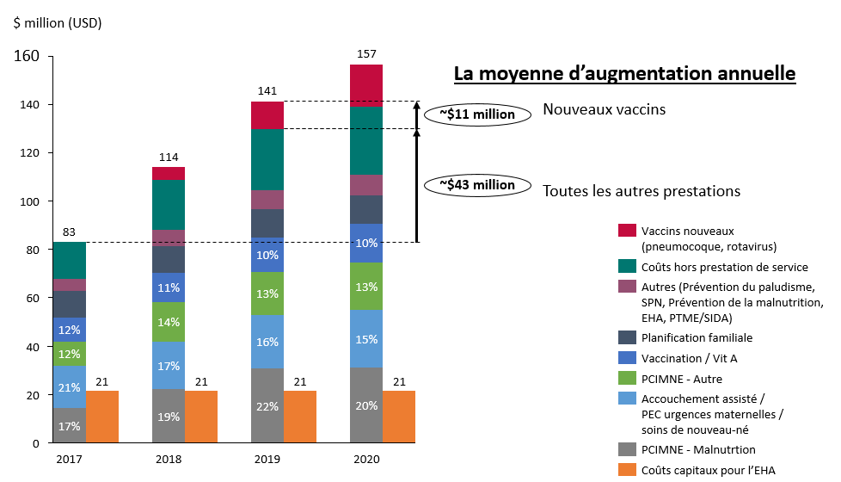

Parmi les coûts de prestation de services, environ 50%-65% des coûts correspondent aux médicaments, 25%-35% correspondent au personnel, et environ 10% correspondent aux autres coûts (par exemple, des fournitures non-médicales dans les centres de santé.) Se reporter à la Figure 6 qui récapitule les coûts par année et par catégorie. Notez que les coûts hors prestation de service et les coûts capitaux pour l’EHA ne sont pas inclus.

Les détails de cette budgétisation sont disponibles dans l’Annexe 4.

Figure 6 - Coûts récurrents de prestations de service

NB : les coûts hors prestation de service ne sont pas inclus dans le graphique ci-dessous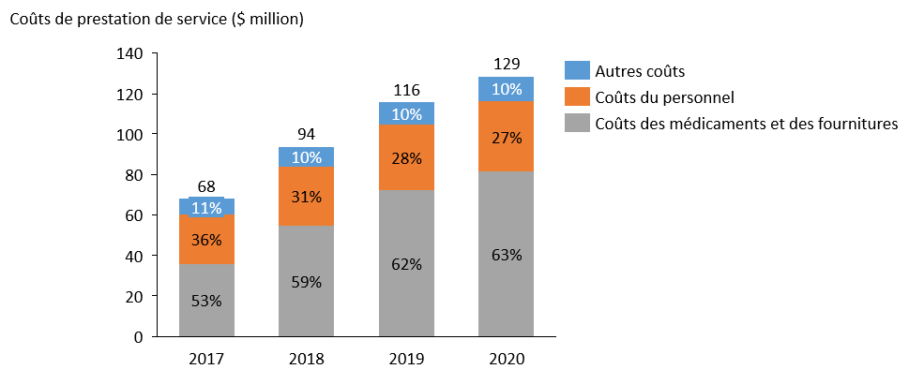

L’intervention la moins efficace par rapport à son coût est le traitement de la malnutrition (malnutrition aiguë sévère et malnutrition aiguë modérée), d’autant plus que d’autres interventions menées pour prévenir la malnutrition (alimentation complémentaire, interventions d’approvisionnement en eau, d’assainissement et hygiène, etc.) sont extrêmement rentables. Bien que le traitement de la malnutrition soit une importante intervention curative, cette analyse de haut niveau ainsi que les nombreuses observations recueillies et les directives associées à l’amélioration de la nutrition montrent l’intérêt d’investir dans la prévention de la malnutrition en fournissant des informations sur l’alimentation complémentaire et la fourniture de produits, en administrant de la vitamine A et en poursuivant des interventions d’approvisionnement en eau, hygiène et assainissement. La Figure 7 indique le rapport coût/efficacité de différents programmes d’intervention de SRMNIA.

Figure 7 - Montant supplémentaire (en millions de dollars) nécessaire pour réduire de 1 % la mortalité des moins de cinq ans

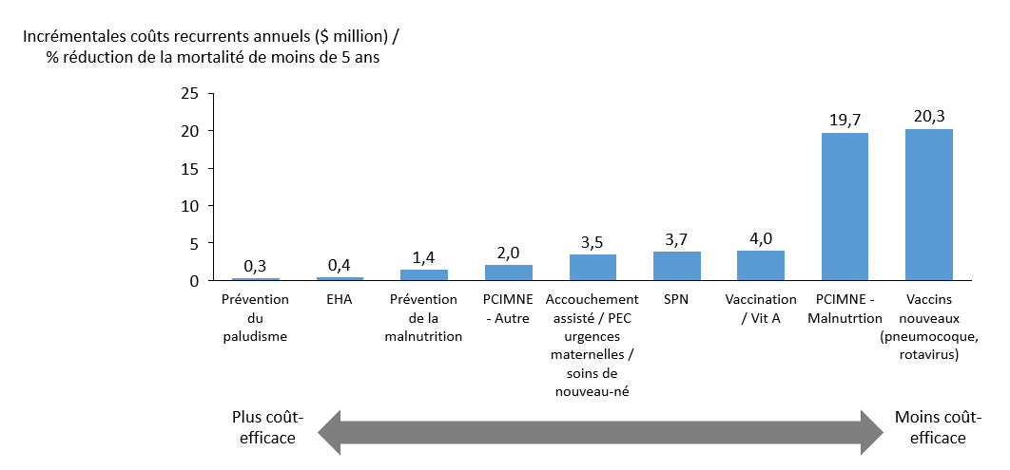

*NB : Les coûts d'infrastructure ne sont pas inclus dans cette analyse.*

## 5.2 Cartographie des ressources

On estime qu’il y actuellement $55 millions fournis pour la SRMNIA par les bailleurs, et $18 millions fournis par l’Etat pour la SRMNIA (Figure 8). Plus de détails sur les résultats et la méthodologie pour la cartographie sont disponibles dans Annexe C.

Figure 8 - Résumé de cartographie des ressources pour la SRMNIA

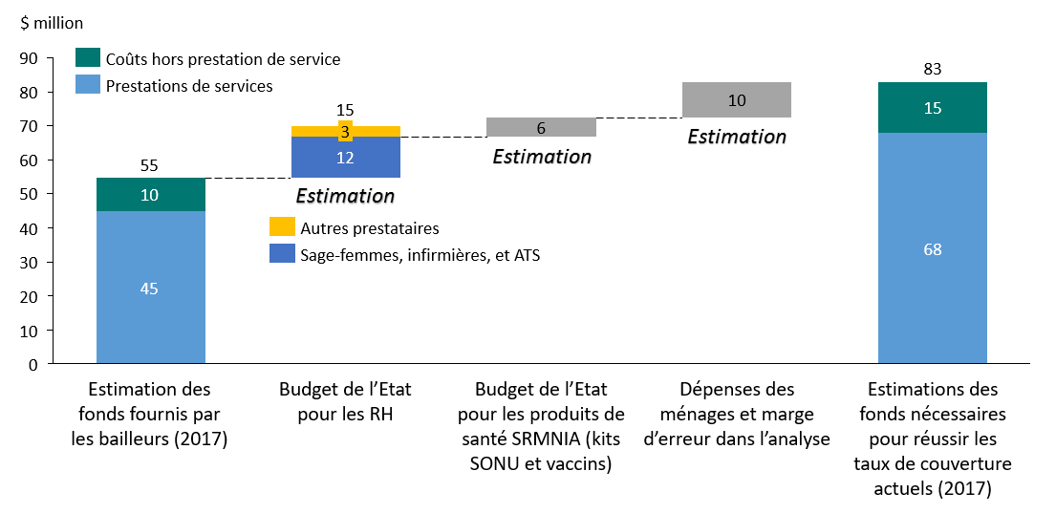

## 5.3Estimation de gap de financement

Comme expliqué précédemment, on estime qu’on aura besoin d’augmenter le budget pour la SRMNIA par une moyenne annuelle de $43 millions afin de réussir les taux ciblés dans le PNDS et dans les autres documents de politiques. En outre, on n’inclut pas l’augmentation du budget pour les nouveaux vaccins dans cette analyse parce qu’on suppose que les taux de couverture et les budgets correspondants sont couverts par GAVI. Un nouveau projet de la Banque Mondiale pour la SRMNIA fournira $45 millions pour cinq ans, soit $9 millions par an. Au calcul, il y a donc une moyenne de gap annuel de $34 millions pour les trois prochains ans, 2018-2020 (Figure 9). En outre, un scénario hypothétique où l'allocation gouvernementale des ressources à la santé augmente de 8,2% à 9,2% (soit une augmentation de 1% du budget total de l’Etat) et est alloué complètement à la SRMNIA, pourrait réduire ce gap d'environ 50% (à $16 millions).

Figure 9 - Estimation de moyenne de gap annuel

NB : L’augmentation du budget pour les nouveaux vaccins n’est pas inclue dans cette analyse. On suppose que les montants fournis par le Gouvernement et les bailleurs ne baisseront pas dans le futur.

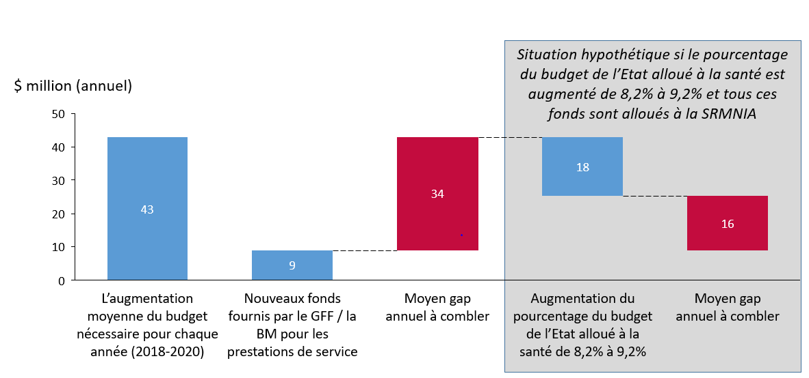

# Priorités régionales

Des analyses préliminaires montrent que Labé, Mamou, Faranah, Kankan et Kindia sont les cinq régions les plus défavorisées en Guinée en termes de couverture et de résultats de la prestation de services SRMNIA (Tableau 5). Cependant, les régions ayant les plus grandes lacunes dans le financement de la SRMNIA sont Kankan, Kindia, Nzérékoré, Faranah et Labé (Figure 10). Ces analyses démontrent que Kankan, Kindia, Faranah et Labé sont les quatre régions qui ont le plus besoin d'investissements dans les interventions à haut impact dans la SRMNIA, et ces quatre régions auront un gap de $21 millions par an (après l’investissement de la Banque Mondiale est compté.)

Tableau 5 - Analyse des régions les plus défavorisées



*Méthodologie: On compte le nombre des indicateurs pour chaque région où le taux actuel (2016, Source: MICS) est pire que le taux ciblé par le PNDS pour 2016. Pour les indicateurs sans cibles dans le PNDS, on compte les deux régions les plus défavorisées. Les cinq régions les plus défavorisées sont ceux avec le plus grande nombre d’indicateurs défavorisés.*

Figure 10 - L'augmentation moyenne du budget annuel repartie par région

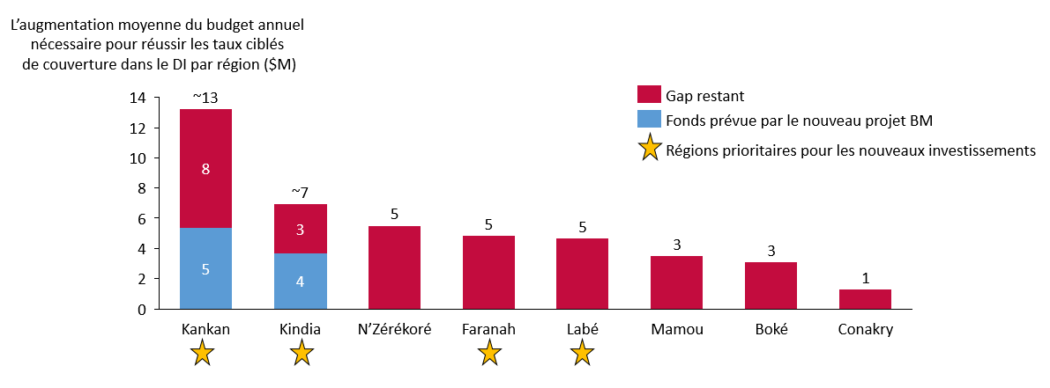

Compte tenu de ce déséquilibre dans les besoins régionaux pour améliorer la SRMNIA et l'accent mis par l'investissement sur l'amélioration de l'équité dans la SRMNIA, ces analyses suggèrent que de nouveaux investissements dans la SRMNIA devraient aller vers Kankan, Kindia, Faranah et Labé. Bien que les partenaires soient prioritaires dans les régions les plus nécessiteuses, l'affectation de nouveaux fonds devrait être basée sur une analyse rigoureuse des besoins locaux et devrait assurer la coordination avec les activités qui sont réalisées dans la région.

Bien que ce document fasse une priorisation régionale avec les données actuellement disponibles, une priorisation plus détaillée (au niveau préfectorale) serait utile afin d’orienter des nouvelles allocations de fonds pour le système de santé / SRMNIA.  Afin de faire ce type de priorisation avec ce niveau de détail, il est nécessaire d’avoir plus de détails à propos de l’état du système de santé (ex. la disponibilité des intrants) et les ressources investis par le gouvernement et les partenaires.  Donc, une évaluation des intrants disponibles au niveau préfectoral (ressources humaines, infrastructures, équipements, médicaments, etc.) et une cartographie détaillée des activités des PTF seront nécessaires pour le prochain niveau de priorisation.  Ces efforts sont inclus dans les prochaines étapes clés pour le GFF et le gouvernement.

# Résultats attendus

En atteignant les niveaux de couverture spécifiés dans le Dossier d'investissement, la Guinée peut atteindre une réduction de 15% de la mortalité maternelle et une réduction de 30% de la mortalité néonatale et infantile en trois ans. Bien sûr, ces chiffres sont très ambitieux et il est très peu probable que tous les indicateurs de couverture soient atteints en trois ans. Néanmoins, cette analyse démontre que l'augmentation des investissements et l'amélioration de l'allocation des ressources dans le secteur de la santé peuvent entraîner des améliorations significatives de la santé de la population en réduisant les décès évidents. Voir le résumé dans le Tableau 6 des résultats escomptés si la Guinée atteint les taux de couverture ciblés pour toutes les interventions.

Tableau 6 - Résultats attendus

|  |  |  |  |  |
| --- | --- | --- | --- | --- |
| **Indicateurs** | **2017** | **2018** | **2019** | **2020** |
| Taux de mortalité maternelle (morts maternelles pour 100 000 naissances) | 550 | 514 | 489 | 468 |
| Taux de mortalité néonatale (morts pour 1 000 naissances) | 20 | 17 | 15 | 14 |
| Taux de mortalité avant cinq ans (morts pour 1 000 naissances) | 88 | 75 | 66 | 59 |

# Cadre de mise en œuvre

Le présent Dossier d’Investissement aligné sur le PNDS 2015- 2024, le Plan de Relance et de Résilience du Système de Santé 2015-2017 et le PSN-SRMNIA est sous la responsabilité du Ministère de la Santé pour sa mise en œuvre. Sa mise en œuvre exige, entre autres conditions, le soutien des autorités tant politiques qu’administratives, ainsi que des partenaires techniques et financiers, la société  civile, le secteur privé et la collaboration des départements sectoriels.

## 8.1. Structures et organes de mise en œuvre

Le DI sera mise en œuvre par les structures et organes mis en place dans le cadre de la feuille de route de la SRMNIA. Pour la coordination aux différents niveaux et le suivi, les capacités de ces structures et organes seront renforcés dans les domaines suivants : logistique, matériels/équipements, gestion de programme/projet, fonctionnement. Il s’agit des comités multisectoriels de coordination régionaux et préfectoraux. Ces structures veilleront au suivi des progrès à travers les plans opérationnels annuels qui en découlent.

**Au niveau central**

Le Comité de Coordination du Secteur de la Santé (CCSS) servira de plate-forme nationale pour la mise en œuvre du DI. Cette plate-forme multisectorielle s’assurera que tous les acteurs, y compris les PTF et le secteur privé, suivent le DI. Le CCSS jouera quatre principaux rôles dans la mise en œuvre du dossier d'investissement:

1. Veiller à la reddition de compte à l’Etat et à ses partenaires par les agences d’exécution du DI.
2. Veiller à ce que les nouveaux investissements dans la SRMNIA, les soins primaires et la santé communautaire, y compris les fonds des donateurs et de l’État, respectent les principes, les objectifs et les approches décrits dans le DI (le Tableau 3 montre un résumé de ces fonds.)
3. Amener les partenaires, y compris le secteur privé à but lucratif, à développer des partenariats innovants pour mobiliser des fonds et apporter un soutien technique pour améliorer la SRMNIA.
4. Faire le plaidoyer auprès de l’Etat pour accroitre ses contributions financières en faveur de la SRMNIA.

La Direction Nationale de la Santé Familiale et de la Nutrition (DNSFN) assure la coordination avec l’appui du Secrétariat du GFF de la mise en œuvre, du suivi-évaluation du DI et la reddition de compte au CCSS.

**Au niveau Régional**

Le Comité régional de Coordination du Secteur de la Santé (CRCSS) servira de plate-forme régionale pour la mise en œuvre du DI. Il s’assurera que tous les acteurs de la région, y compris les PTF et le secteur privé, suivent le DI.

Les Directeurs Régionaux de la Santé seront responsables de la coordination, la supervision et le suivi des différentes interventions et la reddition de compte à la Direction Nationale de la santé familiale et de la Nutrition (DNSFN).

**Au niveau District**

Le Comité Préfectoral de Coordination du Secteur de la Santé (CPCSS) servira de plate-forme préfectorale pour la mise en œuvre du DI. Il s’assurera que tous les acteurs du district, y compris les PTF et le secteur privé, suivent le DI.

Les Directeurs préfectoraux de la Santé seront responsables de la mise en œuvre des activités. Ils assureront la coordination, la supervision et le suivi des différentes interventions et la reddition de compte au niveau régional.

**Etablissements de soins**

Les chefs des établissements des soins (publics et privés) sont responsables des prestations dans le cadre des offres des soins de la SRMNIA inclues dans le Dossier d’Investissement et de la reddition de compte aux Directeurs préfectoraux de la santé.

**Au niveau Communautaire**

Le Comité Sous-Préfectoral de Coordination du Secteur de la Santé (CSPCSS) servira de plate-forme sous-préfectorale pour la mise en œuvre du DI. Il s’assurera que tous les acteurs de la sous-préfecture, y compris les PTF et le secteur privé, suivent le DI.

Les Comités de Santé, d’Assainissement et d’Hygiène (COSAH) et les Agents de Santé Communautaires (ASC) seront responsables de la mise en œuvre des activités dans les communautés. Ils exécutent les activités communautaires du Dossier d’Investissement SRMNIA. Ils rendent compte aux Chefs de poste de santé et de centre de santé.

## 8.2. Suivi de la mise en œuvre et évaluation

Le suivi de la mise en œuvre se fera aux différents niveaux du système de santé. Les indicateurs de suivi et d’évaluation sont ceux définis dans le Tableau 7 (cibles). Les équipes cadres des préfectures sanitaires seront chargées du suivi de la mise en œuvre effective des activités dans leurs districts sanitaires respectifs. Elles veilleront à la collecte et au traitement des données nécessaires pour le suivi des indicateurs. Les différents cadres de concertation existant au niveau des préfectures sanitaires seront mis à profit pour discuter de l’exécution du plan. Les équipes des Directions Régionales de la Santé seront chargées de la coordination au niveau régional de la mise en œuvre des activités de ce Plan. Elles seront chargées de la synthèse des données au niveau régional pour le calcul des indicateurs de suivi. Les cadres de concertation seront mis à profit pour discuter de la mise en œuvre du plan.

**Supervision et monitoring des activités**

Le système de supervision et de monitorage sera renforcé à chaque niveau de la pyramide sanitaire. Il sera élaboré par niveau un plan régulier de suivi des activités de la SRMNIA. Le niveau central supervisera semestriellement les activités des régions sanitaires. Les districts sanitaires seront supervisés tous les deux mois par les régions sanitaires et assureront mensuellement, à leur tour, une supervision rapprochée des formations sanitaires de leurs zones respectives.

**Les enquêtes et études**

Pour disposer des données fiables capables de suivre les progrès, deux enquêtes du type EDS MICS (enquêtes à indicateurs multiples) ainsi que des enquêtes de nutrition seront menées pour mesurer l’impact du programme sur la mortalité maternelle, néonatale et infantile. De même, la surveillance des décès maternels, néonatals et infantiles et des causes de décès se fera à travers tout le pays.

**L’évaluation**

L’évaluation du DI est indispensable pour apprécier le niveau d’atteinte des objectifs, elle sera réalisée à travers  les évaluations annuelles et les revues à mi-parcours et finale.

Des évaluations annuelles seront réalisées à tous les niveaux, sanctionnées par des rapports annuels d’activités. L’évaluation annuelle au niveau central qui se tiendra en début de chaque année après celles des régions et préfectures sanitaires, aura pour objectif de veiller sur la cohérence et la complémentarité des interventions, de faire le point sur la mise en œuvre global du DI et d’adapter si possible certaines interventions et stratégies. Le rapport annuel d’activités élaboré contribuera à l’analyse des revues de performances programmées.

Deux revues de performance impliquant l’ensemble des régions sanitaires, des programmes SRMNIA et des partenaires, seront organisées au niveau national pendant la période de mise en œuvre du DI, et seront sanctionnées obligatoirement par des rapports de revue. La première à mi-parcours, sera centrée sur les performances accomplies, l’atteinte des résultats, des objectifs visés par le DI ainsi que les taux de réalisation des budgets, en mi-2018. Elle permettra de juger de la pertinence des objectifs, de l’efficacité des stratégies et de la performance des structures. La deuxième revue (finale) interviendra en fin 2020 et permettra la clôture du cycle actuel de planification pour amorcer le processus de planification stratégique future.

Les indicateurs de suivi ci-après suivront la mise en œuvre du Dossier d’Investissement. Les suivis des indicateurs pour le financement de santé pourraient suivi avec les analyses régulières au niveau central, mais on aura besoin d’une gestion de financement de santé améliorée afin de compiler les données précises. Les suivis des indicateurs pour les prestations des services sera suivi par les enquêtes régulières (ex. EDS, MICS, etc.), on pourra supplémenter ces enquêtes avec la collecte de données quotidienne avec le système RapidPro. v

Tableau 7 - Indicateurs de suivi-évaluation pour le DI

|  |  |  |  |  |  |
| --- | --- | --- | --- | --- | --- |
| **Catégories** | **Indicateurs** | **2017** | **2018** | **2019** | **2020** |
| **Financement de santé** | Nombre de bailleurs qui se sont engagés d’apporter des fonds complémentaires pour les priorités spécifiées dans le DI | 1 |  |  |  |
| Montant des engagements financiers (y compris les bailleurs, le Gouvernement, et le secteur privé) pour combler le gap de financement pour la SRMNIA identifié dans le DI ($ million) | * $50 (2018-2022) |  |  |  |
| Gap financier annuel restant pour les priorités spécifiées dans le DI ($ million) | $34 |  |  |  |
| % du budget d’Etat alloué à la santé | 8.2% (loi de finances 2017) | 9.2% | 10.2% | 11.2% |
| % du budget du Ministère de la Santé alloué à la SRMNIA | *A analyser* |  |  | 5% |
| % du budget des bailleurs (FM, BM, GAVI, PMI, UE, USAID) compris dans les PAO | *A analyser* |  |  |  |
| Taux d’exécution du budget de l’Etat | 44% (Audit institutionnel du MS 2016) |  |  |  |
| Dépenses des ménages (% du total des dépenses à la santé) | *A analyser* |  |  |  |
| **Utilisation des services** | Assistance des naissances par du personnel qualifié | 63% | 68% | 72% | 77% |
| Accouchement dans un établissement de santé | 57% | 62% | 67% | 72% |
| CPN 4+ | 51% | 64% | 77% | 90% |
| CTA - Polythérapies à base d'artémésinine pour traiter le paludisme | 16% | 35% | 42% | 49% |
| TPI - Traitement préventif intermittent pendant la grossesse selon les normes | 49% | 55% | 85% | 86% |
| MILDA - Ménages protégés contre le paludisme | 84% | 89% | 95% | 100% |
| Utilisation contraception | 9% | 11% | 13% | 15% |
| Initiation précoce à l’allaitement | 33% | 49% | 65% | 80% |
| Amélioration de l'assainissement - l'utilisation de latrines ou de toilettes | 53% | 56% | 58% | 60% |
| Lavage des mains avec du savon | 13% | 29% | 40% | 47% |
| Vaccination Complète | 26% | 39% | 51% | 63% |

*NB : les sources pour l’utilisation des services sont dans le tableau 4.*

Tandis que les données actuelles existent pour les indicateurs d’utilisation des services (MICS 2016), les chiffres actuels pour plusieurs indicateurs de financement de santé ne sont pas disponibles actuellement. Des études sur l’état de financement de santé actuel dans le pays seront importantes.

# Section détaillée sur l’ECSV

L’état civil est défini comme “la consignation continue, permanente, obligatoire et universelle d’événements et de leurs caractéristiques, y compris des faits d’état civil » [tels que naissances vivantes, décès, morts fœtales, mariages et divorces] « se rapportant à la population, prévue par des décrets ou des règlements, conformément aux lois d’un pays donné ». [21]

L’élaboration et le renforcement des systèmes d’enregistrement des faits et de statistiques d’état civil sont fondamentaux pour permettre d’améliorer la qualité des statistiques de l’état civil d’un pays et d’utiliser ces informations en vue d’orienter ses politiques et programmes dans différents domaines, y compris la santé. Les Nations Unies définissent le vaste concept de système des statistiques de l’état civil comme :« […] l’ensemble des opérations englobant : a) la collecte des données sur la fréquence de faits d’état civil précis et définis par l’enregistrement ou l’énumération, ainsi que sur les caractéristiques pertinentes des faits eux-mêmes et des personnes intéressées ; et b) l’élaboration, l’analyse, l’évaluation, la présentation et la diffusion de ces données sous une forme statistique. »

Un système d'état civil fonctionnel enregistre toutes les naissances et tous les décès, y compris la cause de décès, ainsi que d'autres faits, tels que le mariage, le divorce, l’adoption, la reconnaissance; délivre les actes/certificats y afférents et avec l'appui des services statistiques compile, analyse et fait la dissémination des statistiques vitales. Un système d'état civil fonctionnel, avec une couverture et complétude remplissant les standards des Nations Unies, est le seul système administratif qui peut produire en temps réel des statistiques vitales au niveau administratif et géographique le plus bas. L'enregistrement des naissances établit l’identité de la personne en rapport avec l'état et les tiers, ayant ainsi une fonction de protection, et peut aider à l'établissement de la nationalité; l'enregistrement des décès ferme l'état civil de la personne et aide les descendants à bénéficier de l'héritage en établissant la succession. Des indicateurs programmatiques, y compris ceux relatifs à la mortalité, espacement des naissances, peuvent être produits à partir de l'état civil. L’enregistrement systématique des mariages peut contribuer à une meilleure protection de la femme, en particulier dans le cas où l’époux décède et peut être également un outil de protection contre l’apatridie. L’enregistrement systématique des naissances et mariages pourrait également contribuer à la protection contre le mariage précoce qui souvent a des conséquences dévastatrices pour la santé de la mère et de l’enfant.

La Guinée s'est engagée dans le cadre de l’APAI -CRVS dans une logique de modernisation de son état civil, avec comme objectif un système d’état civil complet, fiable, permanent, capable de produire des statistiques vitales en temps réel.

**Analyse de la situation**

Le taux d’enregistrement des naissances donné par le dernier MICS 2016 met à 74% les naissances enregistrées. Le taux d’enregistrement des décès reste inconnu à quelques exceptions près - les régions où l’INS avec l’appui du FNUAP a entrepris l’analyse des données d’état civil. Le manque d’un système de monitorage ne permet pas de déterminer en temps réel les problèmes, ou bien de répondre aux défis.

L’enregistrement des naissances, mariages et décès est obligatoire, et les délais - ainsi que le fonctionnement de l’état civil et du système des statistiques vitales sont définis par la loi. Ainsi, le Code civil dans son chapitre II définit les conditions d’enregistrement des naissances- qui est aussi consacrée dans le Code de l’enfant, et qui doit se faire dans les six mois suivant la naissance. Le chapitre III du Code civil statue sur les conditions du mariage, et le chapitre V détaille les conditions de l'enregistrement des décès (trois jours après l’événement).

L’état civil se trouve sous la tutelle de l’Administration territoriale et collabore aussi avec d’autres secteurs, notamment la santé et la statistique, ainsi que la justice, dans les conditions prévues par la loi.

*Source - MICS, 2016*

La Guinée semble avoir fait des progrès considérables dans le domaine de l’enregistrement des naissances. Si l’EDS - MICS 2012 donnait 58% des enfants de moins de 5 ans comme enregistrés à la naissance, le MICS 2016 révèle que 74.6% des enfants de moins de 5 ans sont enregistrés, mais c’est seulement pour 35% d’entre eux que les enquêteurs ont vu le certificat de naissance. Il reste que la Guinée progresse de 18 points en ce qui concerne l’enregistrement pendant une période de 5 ans, progrès d’autant plus notable que le pays a été durement frappé par une crise d’Ebola. Cependant, il convient de retenir que la source est une enquête, et que des données nationales, désagrégées par âge, région, sexe, ne sont pas disponibles à partir de l’état civil, sauf dans les enquêtes produites par l’INS avec l’appui du FNUAP. Par ailleurs il n’est pas exclu que les résultats soient biaisés à cause du fait que les jugements supplétifs ou bien les certificats médicaux pourraient être considérés comme des actes de naissance par les enquêtés.

*Source: MICS 2016*

La rétention et la possession du certificat de naissance par les populations est un problème significatifs.

*Source: MISC 2016*

La situation par quintile de pauvreté suit celle présente dans plusieurs pays à revenu petit et moyen, soit un pourcentage plus grand de naissances est enregistré dans les quintiles les plus riches, et dans le 1er, 2ème et 3ème quintiles moins de 50% des naissances sont enregistrées. Il semble avoir un lien direct entre l’enregistrement des naissances et le niveau économique du ménage, ainsi qu’avec le niveau d’instruction des mères. Les enfants des mères éduquées sont a priori plus enregistrés que ceux dont les mères sont illettrées ou avec un faible niveau d’éducation.

Source: MICS 2016

Comme dans la majorité des pays africains, l’enregistrement est plus élevé en zone urbaine soit 90.3%, et se situe à 66.7% dans les zones rurales. L’éducation des mères a un rôle prépondérant, 91% des mères ayant suivi l’enseignement secondaire déclarent avoir enregistré leurs enfants.

En ce qui concerne les régions administratives : à Conakry 95.3% des naissances ont été enregistrés, suivi par Boké (81.7%), Kankan (73.4 %), N’zérékoré (73.1%), Matou (69.9%) Kindia (66.2%), Faranah (63.7%), et Labé (59%).

Si l’enregistrement des naissances a vu une évolution plutôt spectaculaire, l’enregistrement des décès est catastrophique. La seule source d’estimation de taux de couverture de décès reste pour l’instant les rapports d’évaluation de l’état civil produits par l’INS avec l’appui du FNUAP, dont le plus récent date de 2017. Il est estime qu’entre 0,1-0,5% des décès survenus sont enregistrés. Par exemple, sur 15169 décès attendus à Kindia, seuls 44 ont été enregistrés, soit un taux de couverture de 0,3%[22]. Il a été révélé par la même étude que les décès des hommes sont plus enregistrés que ceux des femmes - 86% des décès enregistrés à Kindia en 2015 étaient des hommes et que parmi ces décès 80% était des hommes mariés, en particulier les cadres supérieurs. Il convient de mentionner ici le fait que les structures nationales ont eu la capacité d’extraire des statistiques vitales à partir de l’état civil, malgré le fait que cela a été fait uniquement dans quelques régions du pays.

Les statistiques sur la mortalité et les causes de décès sont nécessaires à la planification et à la gestion des programmes nationaux de santé, y compris lors du début des épidémies. La majorité des pays à revenu faible et moyen ont des systèmes statistiques fragmentés, dont les enquêtes sont souvent la source. Le manque de source continue de données sur la mortalité pose des défis considérables dans les interventions lors des épidémies, la planification des programmes de réduction de mortalité maternelle et infanto-juvénile.

Ces faiblesses ont été mises en évidence lors de la récente épidémie d’Ebola qui a fait des dizaines de milliers des victimes dans 3 pays de l’Afrique de l’Ouest dont la Guinée. Suite aux demandes des pays africains, aux partenaires de les soutenir dans l’établissement et le renforcement de l’enregistrement des décès et de leurs causes en temps réel, l’OMS a développé la stratégie d’amélioration des statistiques de mortalité en région africaine (2015-2020). Les objectifs de cette stratégie sont les suivants:

* 60% des décès dans une année déterminée sont notifiés, enregistrés et certifiés avec les caractéristiques clés de manière continue ;
* 80 % des décès dans les établissements hospitaliers ont leurs causes de décès déterminées et officiellement certifiées en temps réel ;
* 50% des décès dans les communautés ont leurs causes déterminées en temps réel, et des systèmes de collecte de données mis en place de manière représentative.

Les interventions mentionnées dans cette partie reposent donc sur les priorités nationales et s’inscrivent dans la logique et la continuité des programmes continentaux d’état civil, statistiques vitales et santé.

**Méthodologie de priorisation des activités d'état civil dans le dossier d'investissement**

Le gouvernement et les PTF ont tenu trois ateliers nationaux de priorisation des interventions et de démarrage de la rédaction du Dossier d’investissement respectivement en janvier, avril, et mai 2017. Au cours de ces ateliers, le renforcement du système d’état civil et des statistiques vitales a été retenu comme stratégie prioritaire, afin de contribuer à la production de statistiques vitales, en particulier la mortalité avec les causes en temps réel.

Le renforcement du système d’état civil et la production de statistiques vitales contribueront à une meilleure planification des interventions de santé, et indirectement à la réduction de la mortalité maternelle et infanto-juvénile par la mise en œuvre du DI basée sur des statistiques en temps réel.

La réforme de l’état civil est une action prioritaire du gouvernement guinéen. En témoigne la mise en place de la Coordination Intersectorielle de la Reforme et de la Modernisation de l’Etat Civil (CIRMEC)par l’arrêté 2017/1335 du 11 avril 2017. Le superviseur général de la CIRMEC est le premier ministre, la présidence est assurée par le Ministre de l’Administration du Territoire et de la décentralisation (ou son représentant). Le Directeur National de l’état civil est le secrétaire permanent.

Plusieurs documents ont été consultés pour la rédaction de cette section du DI. Des réunions avec les différentes structures nationales (Direction de l’état civil, Institut National des Statistiques, Ministère de la Santé, ainsi qu’avec différents partenaires techniques et financiers a eu lieu (UNICEF, FNUAP, OMS, Plan International) ont permis de déceler un certain nombre des problèmes et des résultats clés dans le domaine de l’état civil.

**Les résultats clés identifiés pour le dossier d’investissement sont les suivants :**

La composante état civil et statistiques vitales dudossier d’investissement SRMNIA de la Guinée a comme objectifs stratégiques le renforcement du cadre juridique et opérationnel, et l’amélioration des connaissances de la population, afin d’arriver au renforcement du système d’état civil et statistiques vitales.

Trois résultats clés ont été identifiés:

1. la couverture et la complétude de l’enregistrement des naissances, mariages, divorces et décès (y compris les causes des décès) est améliorée dans les zones cible
2. des statistiques vitales sont produites à partir de l’état civil pour les régions cibles;
3. les connaissances de la population sur l’importance et les conditions d’enregistrements sont améliorées.

Couverture et complétude de l’enregistrement des naissances, mariages, décès (avec les causes) améliorées

Statistiques vitales produites à partir de l’état civil dans les zones cibles

Connaissances de la population sur l’importance et les conditions de l’enregistrement améliorées

Renforcer le système d’état civil et statistiques vitales

Meilleure santé des populations

Il est proposé de retenir dans les zones cible les indicateurs du tableau ci-après.

| **Indicateur** | **2016** | **2020/2021** |
| --- | --- | --- |
| Enregistrement des naissances | 74% | 90% |
| Enregistrement des décès | < 1% | 30% |
| Enregistrement des causes de décès | ne sont pas consignées | 80% milieu hospitalier  30% dans les communautés |
| Production de statistiques vitales en zones cible | 1 - 2015 (Kindia)  1 - 2012-2013 (Kankan) | 2 |
| Enregistrement des mariages |  | 50% |

**Priorisation des zones d’intervention**

Pour un état civil fiable et capable de produire des statistiques vitales en temps réel, des interventions sont nécessaires tant au niveau national, que régional et local. La plate-forme nationale a décidé de structurer les activités au niveau national, les priorités des priorités, sans lesquelles la mise en œuvre des activités au niveau local serait très difficile.

Les zones choisies pour mettre en place des activités à haut impact qui seront capables d’améliorer de manière significative l’état civil en Guinée sont Kankan et Kindia, où auront lieu également des projets de la Banque Mondiale - afin de maximiser les coûts et piloter un certain nombre d’activités qui permettront, à moyen terme (3-5 ans) la mise en place d’un système d’état civil avec une couverture et complétude optimales, capable de produire des statistiques vitales.

**Les activités à haut impact**

Pour réaliser les résultats attendus, des activités à haut impact sont nécessaires tant au niveau central que dans les régions ciblées :

1. Niveau national - création / renforcement du cadre juridique et opérationnel : harmonisation du cadre juridique, développement d’outils de formation, développement d’outils de monitorage pour l’état civil, mise en place de mécanisme de contrôle et monitorage de l’état civil, développement de la stratégie nationale de l’état civil, études sur les déterminants socio-culturels et économiques de l’enregistrements, étude de faisabilité pour la numérisation; plan de communication pour le changement de comportements budgétisé ;
2. Niveau national - activités de mise en œuvre : la formation des acteurs d’état civil au niveau national; la mise en œuvre du système de suivi et évaluation, y compris le contrôle régulier des structures habilitées; développement d’un état civil numérisé et pilotage dans les zones cibles (Kankan, Kindia); production des statistiques vitales à partir des outils de monitorage développés; mise en œuvre des plans de communication au niveau national;

c) Régions ciblées : Kankan et Kindia. Les zones d’intervention prioritaires du dossier d’investissement sont calquées sur le projet de la Banque Mondiale, afin de maximiser les résultats.

Niveau national - renforcement du cadre juridique et opérationnel.

**Indicateur 1:** un cadre juridique aux normes et standards internationaux est disponible d’ici 2018

**Indicateur 2:** la mention de la cause de décès est introduite dans la législation d’ici 2018//l’enregistrement des décès est renforcé et la cause de décès est captée dans l'état civil d’ici 2021

* 30% des décès dans une année déterminée sont notifiés, enregistrées et certifiées avec les caractéristiques clé - de manière continue ;
* 80 % des décès dans les établissements hospitaliers ont leurs causes déterminées et officiellement certifiées en temps réel ;
* 30% des décès dans les communautés ont leurs causes déterminées en temps réel, et des systèmes de collecte de données mis en place de manière représentative.

**Indicateur 3**: Le Numéro d’Identification Personnelle (NIP) est introduit dans la législation régissant l’état civil // Nombre d’actes de naissance portant le NIP délivré par année en zone cible d’ici 2020

Dans le cadre de la modernisation de l’état civil en Guinée, le Gouvernement, avec l’appui des partenaires techniques et financiers va procéder à l’harmonisation et la mise à jour du cadre juridique qui régit l’état civil. Cela va comprendre, notamment, la révision de la législation en vigueur afin qu’elle soit en ligne avec les normes et standards internationaux. Entre autres, la législation comprendra des normes sur l’enregistrement des causes de décès à l’état civil, et sa mise à jour suivra les normes et standards internationaux. Il est prévu également l’introduction d’un identifiant unique pour chaque personne à partir de l’état civil. Les Ministères de ressort vont bénéficier de l’appui technique international et national dans le cadre de cet exercice.

Développement d’un outil / module de formation pour les acteurs de l’état civil : officiers/agents d’état civil, cadres de la justice, agents de santé et cadres de l’INS pour l’autopsie verbale et ICD-10/11.

Le module va prendre en compte la législation nationale, l’ICD-10/11 de l’OMS pour les causes des décès, les principes de l’ONU pour les statistiques de l’état civil. Il sera bâti également sur le cours développé par le Groupe de la Banque Mondiale, avec l’appui du groupe global CRVS (ECSV). Le budget sera élaboré après consultation avec les autres PTF ayant prévu le développement des outils et les formations dans leurs budgets (UNICEF, Plan International).

Des formations des acteurs dans les zones cibles, suivant un modèle de formation avec des indicateurs de performance à la fin de la formation et pendant la mise en œuvre (suivi / contrôle des actes post-formation dans les zones cibles) seront mises en place.

I**ndicateur:** Outils de formation disponibles pour tous les acteurs d’ici juin 2018 (résultat attendu)

**Indicateurs:** Nombre d’acteurs d’état civil formés/ nombre/pourcentage d’actes de qualité émis par les acteurs formés - objectifs - 95% des actes émis suivent les normes internationales et nationales dans le domaine.

**3) OPERATIONNALISATION**

Développement  d'un outil de monitorage permettant la remontée mensuelle des données, leur compilation, analyse et distribution (y compris par les nouvelles technologies).

**Indicateurs:** nombre de centre d’état civil envoyant les données de monitorage mensuellement/ trimestriellement aux niveaux régional et central.

**Indicateur**: nombre de compilations, analyses produites et disséminées par l’INS à partir des données d’état civil dans les zones cibles.

Financement GFF dans deux régions ciblées (Kankan et Kindia).

Introduction du financement basé sur la performance/résultats: Le modèle de financement de l’état civil suit le modèle de la santé. Il est proposé d’élaborer et introduire un set d’indicateurs au niveau du centre d’état civil dans les zones cibles, afin de voir s’il y a une augmentation de la couverture et la complétude des enregistrements.

Egalement, un indicateur d’état civil sera introduit au niveau de la santé et sera lié au RBF.

**Indicateurs proposés:**

Nombre de naissances en structures de santé dont on a remis le certificat aux parents

80 % des décès dans les établissements hospitaliers ont leurs causes déterminées en temps réel ;

30% des décès dans les communautés ont leurs causes déterminées en temps réel ;

50% des mariages célébrés dans les communautés sont enregistrés à l'état civil

Des systèmes de collecte de données mis en place de manière représentatives pour les zones cibles.

* Etude pilote dans 2 zones cibles sur l'interopérabilité de la santé et l'état civil, en particulier entre le HMIS et les données de l'état civil (financement GFF).
* Conduire des recherches sur les causes socio-culturelles de non enregistrement des faits d'état civil - notamment les naissances, mariages, décès, afin de développer un plan de communication pour le changement des comportements,  pour augmenter les connaissances, attitudes et bonnes pratiques de la population par rapport à l'état civil (Financement GFF).
* Développement du plan national de communication pour le changement de comportement basé sur les évidences (financement GFF).
* Mise en œuvre du plan de communication dans 2 zones cibles (60% financement GFF).
* Engagement des leaders religieux dans le suivi communautaire.
* Utilisation des nouvelles technologies pour relier la santé et l'état civil à partir de la consultation prénatale, jusqu'à l’âge de 5 ans; (évaluation des coûts au niveau national pris en charge par le GFF; pilote dans une zone cible couvert par le GFF)

Ci –joint un tableau qui regroupe les interventions a haut impact proposées:

|  |  |
| --- | --- |
| No | Activités |
|  | Renforcement du cadre législatif et alignement avec les standards internationaux |
|  | Elaboration du matériel de formation pour les différents acteurs(état civil, statistiques, INS, sante, judiciaire) |
|  | Adaptation de l’ICD-10/11 aux conditions guinéennes |
| 4. | Introduction de l’autopsie verbale pour les décès survenus dans les communautés |
| 5. | Formation des acteurs au niveau national et en région cible (indicateur de quantité et qualité) |
| 6. | Development d’outils de monitorage de qualité des actes et pour relever les statistiques |
| 7. | Mise en place d’un mécanisme de contrôle de qualité de tout le processus |
| 8. | Production de statistiques vitales a partir des registres d’etat civil |
| 9. | Pilote dans qq zones sur le financement basé sur les résultats pour les acteurs de l’état civil. |
| 10 | Pilote dans zones sélectionnées sur l’introduction de stimulus pour la population pour augmenter la demande |
| 11. | Etude socio-culturelle pour relever les barrières a l’enregistrement des naissances, mariages et décès |
| 12. | Elaboration et mise en oeuvre d’un plan de communication basé sur les évidences afin de changer les connaissances, attitudes et pratiques de la population et contribuer a augmenter la demande |
| 13. | Innovations (interoperabilité avec la santé, utilisation du numérique pour mettre en lien le bénéficiaire ace le système de santé et etat civil). |

**Budgétisation**

**Scenario 1 -** Ce scenario, pour un montant de $ 2.500.000 sur une période de 4 ans, prend en compte le renforcement au niveau central, ainsi que dans les zones cible du dossier d’investissement (Kankan, Kindia).

|  |  |
| --- | --- |
| **Activités** | **Montant en USD** |
| **Mise à jour de la législation** | 50,000 |
| **Elaboration des outils et formation au niveau central et dans deux régions** | 250,000 |
| **Elaboration des outils de formation pour l’introduction de l’autopsie verbale** | 200,000 |
| **Recherche socio-culturelle** | 50,000 |
| **Mécanisme de contrôle** | 150,000 |
| **FBR pour officiers d’état civil et santé** | 200,000 |
| **Communication pour le changement de comportement** | 300,000 |
| **Innovations - DHIS 2- ECST;** | 300,000 |
| **Appui technique** | 200,000 |
| **Production de statistiques vitales, appui à la numérisation** | 500,000 |
| **Conditional cash transfers (tranferts monitaires conditionnels); bons** | 300,000 |

**Scenario 2**

Ce scenario prend en compte le montant estime nécessaire pour le renforcement de l’état civil en Guinée dans toutes les zones. Il comprend également la numérisation, la stratégie avancée et le maintien du système pendant 4 ans. Il nécessite des investissements soutenus et continus pour une période de 4 ans.

Il est estimé qu’approximativement $1.4 million ont été investi par les partenaires chaque année dans l’état civil. Cependant, il est estimé que le coût nécessaire est approximativement $0.99 / an par personne, pour les 2 prochaines années (basé sur le CRVS Scaling up investment plan) puis un coût de 0.30$ / personne serait nécessaire chaque année afin de maintenir les acquis de manière systématique pour maintenir le système et le rendre efficace. Après cette période, un calcul sera nécessaire pour voir quel est le coût de maintenance annuelle.

Le coût dans les premières deux années est sensiblement plus élevé à cause des investissements nécessaires pour la restructuration de l’état civil, y compris la mise en œuvre de la numérisation.

Ce montant est estimé à $ 26.316.000.

**Risques et stratégies de réduction des risques**

Un certain nombre de risques qui pourrait péricliter la mise en œuvre des activités susmentionnées a été identifié. Pour pallier aux risques des stratégies/ activités sont proposées dans le tableau suivant. Il est important de mentionner que le développement de la stratégie nationale d’état civil en juillet cette année pourra faire mention d’autres risques qu’il conviendra de prendre en compte lors du développement et de la mise en œuvre du chronogramme des activités du dossier d’investissement.

|  |  |  |  |
| --- | --- | --- | --- |
| **Risque** | **Niveau de risque** | **Stratégie de réduction des risques** | **Niveau de risque avec la mise en œuvre de stratégie de réduction des risques** |
| Coordination des interventions et des acteurs | moyen | Un CIRMEC fonctionnel ; développement de la stratégie nationale d’état civil pour la Guinée; | bas |
| Capacité technique limitée des acteurs d’état civil et statistiques vitales | très élevé | Renforcement des capacités des acteurs d’état civil (officiers, agent, judiciaire, INS, santé) et introduction d’indicateurs de performance dans la formation; la mise en place d’un mécanisme de monitorage et contrôle systématique qui permettra d’identifier et répondre aux problèmes en temps réel. Mise en place d’un financement basé sur la performance pour les acteurs de l’état civil (notamment les agents et officiers d’état civil et les acteurs de la santé) | moyen |
| Introduction de l’autopsie verbale au niveau communautaire | très élevé | Collaboration avec OMS AFRO et Genève pour l’adaptation des modules de formation; mise en place de formation avec indicateurs de performance; mise en œuvre d’un mécanisme de suivi à différents niveaux. | Entre moyen et élevé |
| Barrières socio-culturelles, connaissances et pratiques limitées des populations dans le domaine de l’état civil | élevé | Faire des recherches sur les pratiques socio-culturelles autour des faits vitaux - naissances, mariages et décès; identifier les tabous dans la société; identifier les réseaux sociaux qui pourraient contribuer à la réduction des tabous; développer et mettre en œuvre un plan social et de communication pour le changement des comportements | Entre moyen et élevé |
| Manque d’analyse d’architecture du système d’état civil et de sa relation avec les autres systèmes d’identité - | moyen | Analyse des processus d’état civil et de l’architecture du système d’état civil - et des relations qu’il maintient avec les autres systèmes - santé, identité, etc. | bas |
| Défis techniques – insuffisance d’électricité et d’ordinateurs | moyen | Une partie peut être remédié par la mise en œuvre de mécanismes alternatifs: frais pour le déplacement dans les lieux où il y a internet, achat de batteries solaires, etc.; une étude de faisabilité en cours de l’UE amènera probablement des réponses à ce défi. | Entre moyen et bas |
| Coût de la délivrance des actes, en particulier des actes de décès | Elevé | la suppression des coûts de délivrance des actes par le gouvernement dans les zones cibles pour une période donnée; la mise en place de transfert conditionnel d’argent pour stimuler la demande des actes; lien entre l’acte de décès et l’accès à différents services de l’état; | Entre moyen et élevé |

Tableau 8 - Cadre suivi-évaluation de ECSV / CRVS

| Indicateurs | Unités de mesure | États actuels | 2018 | 2019 | 2020 | 2021 | Fréquences | Sources | Responsables pour la collection de données |
| --- | --- | --- | --- | --- | --- | --- | --- | --- | --- |
| Législation sur l’état civil modernisé |  | 1 | 1 |  |  |  | une fois | Ministère de la Justice/ Législation en vigueur | CIRMEC |
| Pourcentage de naissances enregistrées | % | 74% | 76 | 80 | 82 | 85 | 1 fois / an | Données du monitorage de l’état civil | DNEC / INS |
| Pourcentage de décès  enregistrés | % | ND | 5 | 10 | 25 | 30 | 1 fois/an | Données du monitorage de l’état civil | DNEC / INS |
| Pourcentage de décès  survenus en milieu hospitalier dont la cause de décès est correctement certifiée | % | ND | 5 | 30 | 60 | 80 | 1 fois /an | Rapports du Ministère de la Santé | Ministère de la Sante |
| Pourcentage de décès survenus en communauté qui ont la cause certifiée | % | ND | 0 | 10 | 20 | 30 | 1 fois / an | Rapports du Ministère de la Santé | Ministère de la Sante |
| Pourcentage de mariages enregistrés | % | ND | 10 | 25 | 40 | 50 | 1 fois / an | Données du monitorage de l’état civil | DNEC / INS |
| Etude sur les barrières socio-culturelle de l’enregistrement des naissances, mariages, décès | étude | ND | 1 |  |  |  | une fois | Rapport | DNEC - INS |
| Numéro d’identification personnelle introduit et opérationnel |  | ND |  |  |  |  |  | Données du monitorage de l’état civil | DNEC - INS |
| Données de l’état civil disponibles à tous les niveaux | rapport | ND | 0 | 1 | 1 | 1 | 1 fois par  trimestre | Données du monitorage de l’état civil | DNEC - INS |
| Compilation et dissémination des données de l’état civil dans les zones cibles | rapport | ND | 0 | 1 | 1 | 1 | 1 fois par trimestre | Rapports INS | INS |
| Plan de communication pour le changement de comportements disponible | plan | 0 | 0 | 1 | 1 | 1 | Une révision annuelle | Rapport CIRMEC | DNEC |
| Utilisation des nouvelles technologies pour relier l’état civil et la santé |  | 0 |  |  |  | 1 | une fois | Rapport DNEC | DNEC |
| Etude pilote sur l’interopérabilité de la santé et de l’état civil disponible | étude | 0 |  |  | 1 |  | une fois | Rapport | DNEC - Ministère de la Sante |
| Outils de formation pour l’état civil disponible |  | 1 | 1 | 1 | 1 | 1 |  | Rapport CIRMEC | DNEC |
| Formation des acteurs de l’état civil |  | 1 | 1 | 1 | 1 | 1 | 1 fois / an | Rapport CIRMEC | DNEC |
| Formation des agents de santé | 0 | 1 |  | 1 | 1 | 1 | 1 fois/an | Rapport CIRMEC | DNEC - INS |

# Annexe A : Liste des parties prenantes consultées pour ce dossier d’investissement

**ETAT/GOUVERNEMENT**

**Ministère de la santé**

BSD

DNSFN

DNSC

DNEHS

DNPM

DRH

DAF

PNMSR

SFP

ANSS

DIEM

DAN/DNSFN

INSE

DNSCMT

DNIP

CCSS

DSVCo

CS Matoto

DRS Kindia

DRS Kankan

DPS Mali

DPS Tougué

PCIMNE

**Ministère du Plan et de la coopération internationale**

INS/BNR

**Ministère de l’administration du territoire et de la décentralisation**

DNEC

**Ministère de l’éducation nationale**

Direction nationale de la santé scolaire

**Ministère de l’enseignement technique de la formation professionnel, de l’emploi et du travail**

DNFPT

**Ministère de l’énergie et de l’hydraulique**

SNAPE

**Ministère de l’environnement, des eaux et forets**

DNACV

**Ministère de l’Action sociale de la promotion féminine et de l’enfance**

Direction nationale de l’action sociale

**PARTENAIRES TECHNIQUES ET FINANCIERS**

Banque Mondiale

OMS

UNFPA

UNICEF

USAID

UE

AFD

Plan International

JICA/Ambassade du Japon

Croix Rouge Française

HFG

JHPIEGO

GIZ

Fonds mondial

Centre d’Excellence sur les systèmes d’enregistrement et de statistiques de l’état civil, Ottawa, Canada

**PROJETS, PROGRAMMES ET AUTRES**

Millennium Promise

PASSP (BM)

PEV/SSP/ME

REDISSE (BM)

POSSAV-ONG

Conseil National du Patronat Guinéen (CNP-Guinée)

**Liste du groupe de rédaction du Dossier d’Investissement à l’atelier de Coyah**

|  |  |  |
| --- | --- | --- |
| **N°** | **Prénoms et Noms** | **Structure** |
| 1 | Dr Mamady KOUROUMA | MS/DNSFN |
| 2 | Dr Yéroboye CAMARA | BSD/MS |
| 3 | Dr Antoinette HELAL | MS/DNSFN PCIMNE |
| 4 | Fodé Oumar TOURE | MATD/DNEC |
| 5 | Dr Mamady CONDE | ST/CCSS |
| 6 | Lamine SIDIBE | INS |
| 7 | Mamadou Badian DIALLO | DT-BCR/INS |
| 8 | Dr Mdou Daye Tounty DIALLO | BSD/MS |
| 9 | AMadou Lamarana BAH | BSD/MS |
| 10 | Nagnouma SANO | DNPM |
| 11 | Dr Ibrahima Sory DIALLO | INSE |
| 12 | Ousmane DIAKITE | BSD/MS |
| 13 | Dr Boubacar SALL | ST/CCSS |
| 14 | Ingenieur Amadou Timbi BAH | DIEM/DNEHS |
| 15 | Aliou Taibata DIALLO | ST-CCSS |
| 16 | Dr Robert CAMARA | DNSCMT |
| 17 | M. Fantamady KABA | DAF |
| 18 | Dr Faza DIALLO | DRH |
| 19 | Gabriel SEIDMAN | GFF |
| 20 | Ibrahima Sékou SOW | GFF |

# Annexe B : Description (résumée) de la démarche d’établissement des coûts

En plus des taux de couverture supposés décrits dans le Dossier d'Investissement, nous utilisons les hypothèses suivantes :

|  |  |  |
| --- | --- | --- |
| Indicateur | Chiffre | Source |
| Coût pour construire un point d’eau améliorée | $12,000 | SNAPE |
| Salaire annuel des infirmiers (GNF) | 30 773 314 | OHT |
| Salaire annuel des sage-femmes (GNF) | 30 773 314 | LiST |
| Salaire annuel des infirmières assistantes (GNF) | 23 309 194 | LiST |
| Salaire annuel des agents de santé communautaires (GNF) | 17 875 800 | LiST |

# Annexe C : Méthodologie et suppositions pour la cartographie

**Méthodologie**

* Revue des budgets et de documents pertinents avec les budgets de chaque bailleur
  + NB: L’analyse utilise les budgets prévus, pas une revue des dépenses historiques
* Catégoriser l’objectif primaire de chaque fonds:
  + Prestations de services
  + Coûts hors prestations de services (gestion, S-E, transport, etc.)
  + RSS – Capacité de gestion et de RH
  + RSS – Autres (infrastructure, chaine d’approvisionnement, etc.)
* Identifier les maladies primaires les plus pertinents possibles
* Si la répartition des fonds entre les années n’est pas disponible, on suppose une répartition égale annuelle du montant prévu pour la durée du projet.
* Bailleurs compris dans l’analyse de la cartographie: FM, BM, GAVI, GIZ, KfW, OMS, PMI, UE/AFD, UNFPA, UNICEF, et USAID
* On suppose que tous les fonds pour le paludisme sont pertinents pour la SRMNIA parce que tous les investissements dans les programmes qui luttent contre le paludisme peuvent améliorer la SRMNIA. On estime que les investissements dans la PTME sont les seules investissements VIH/SIDA pertinents pour la SRMNIA. Bien que la prévention de la transmission du VIH parmi plusieurs groupes à haut risque (professionnels du sexe, hommes ayant des rapports sexuels avec des hommes, etc.) soit techniquement une intervention pour la santé reproductive, les prestations de ces services sont usuellement fournies séparément des services pour la santé familiale.

Tableau 9 montre un résumé des fonds inclus dans la cartographie qui sont utilisés pour les analyses dans le DI. Un document Excel avec la cartographie complète est aussi disponible au Secrétariat GFF et au Bureau de Stratégie et Développement (BSD) du Ministère de la Santé.

Tableau 9 – Cartographie des ressources financières utilisées pour les analyses dans le DI

| **Bailleurs de fonds/**  **Partenaires** | **Modules** | **Programmes / projets beneficiaire** | **Durées de cycle du financement** | **Fonds disponible ($) pour la durée de cycle de financement** | **Catégories** | **Lié principalement à la SRMNIA?** | **Catégories de maladie** | **Sources d'information** | **Estimations des montants 2017** |
| --- | --- | --- | --- | --- | --- | --- | --- | --- | --- |
| FM - Paludisme | Case Management | CRS | 2015-2017 | $13,194,380 | Prestations de services | Oui | Paludisme | Global Fund Malaria Concept Note 2014 | $6,039,227 |
| FM - Paludisme | HSS- Health information systems and M&E | CRS | 2015-2017 | $2,397,237 | Coûts hors de prestations de service | Oui | Paludisme | Global Fund Malaria Concept Note 2014 | $203,937 |
| FM - Paludisme | Program management | CRS | 2015-2017 | $11,467,127 | Coûts hors de prestations de service | Oui | Paludisme | Global Fund Malaria Concept Note 2014 | $3,123,348 |
| FM - Paludisme | Specific prevention interventions | CRS | 2015-2017 | $795,415 | Prestations de services | Oui | Paludisme | Global Fund Malaria Concept Note 2014 | $460,122 |
| FM - Paludisme | Vector control | CRS | 2015-2017 | $31,304,286 | Prestations de services | Oui | Paludisme | Global Fund Malaria Concept Note 2014 | $6,108,431 |
| FM - Paludisme | HSS- Procurement and supply chain management | CRS | 2015-2017 | $1,759,917 | RSS - Autres | Oui | Paludisme | Global Fund Malaria Concept Note 2014 | $31,971 |
| FM - VIH/SIDA | Prevention programs for MSM and TGs | National AIDS Council of Guinea | 2015-2017 | $314,309 | Prestations de services | Non | VIH/SIDA | Global Fund HIV/AIDS Concept Note 2014 | $28,225 |
| FM - VIH/SIDA | Prevention programs for sex workers and their clients | National AIDS Council of Guinea | 2015-2017 | $776,634 | Prestations de services | Non | VIH/SIDA | Global Fund HIV/AIDS Concept Note 2014 | $219,427 |
| FM - VIH/SIDA | PMTCT | National AIDS Council of Guinea | 2015-2017 | $2,363,491 | Prestations de services | Oui | VIH/SIDA | Global Fund HIV/AIDS Concept Note 2014 | $835,465 |
| FM - VIH/SIDA | Treatment, care and support | National AIDS Council of Guinea | 2015-2017 | $22,548,525 | Prestations de services | Non | VIH/SIDA | Global Fund HIV/AIDS Concept Note 2014 | $8,685,709 |
| FM - VIH/SIDA | TB/HIV | National AIDS Council of Guinea | 2015-2017 | $654,593 | Prestations de services | Non | VIH/SIDA | Global Fund HIV/AIDS Concept Note 2014 | $182,745 |
| FM - VIH/SIDA | Health information systems and M&E | National AIDS Council of Guinea | 2015-2017 | $1,117,494 | Coûts hors de prestations de service | Non | VIH/SIDA | Global Fund HIV/AIDS Concept Note 2014 | $180,728 |
| FM - VIH/SIDA | Program management | National AIDS Council of Guinea | 2015-2017 | $2,856,472 | Coûts hors de prestations de service | Non | VIH/SIDA | Global Fund HIV/AIDS Concept Note 2014 | $899,086 |
| FM - VIH/SIDA | Prevention programs for MSM and TGs | GIZ | 2015-2017 | $607,141 | Prestations de services | Non | VIH/SIDA | Global Fund HIV/AIDS Concept Note 2014 | $219,767 |
| FM - VIH/SIDA | Prevention programs for sex workers and their clients | GIZ | 2015-2017 | $547,108 | Prestations de services | Non | VIH/SIDA | Global Fund HIV/AIDS Concept Note 2014 | $111,135 |
| FM - VIH/SIDA | PMTCT | GIZ | 2015-2017 | $300,363 | Prestations de services | Oui | VIH/SIDA | Global Fund HIV/AIDS Concept Note 2014 | $101,393 |
| FM - VIH/SIDA | Treatment, care and support | GIZ | 2015-2017 | $873,934 | Prestations de services | Non | VIH/SIDA | Global Fund HIV/AIDS Concept Note 2014 | $322,855 |
| FM - VIH/SIDA | TB/HIV | GIZ | 2015-2017 | $0 | Prestations de services | Non | VIH/SIDA | Global Fund HIV/AIDS Concept Note 2014 | $0 |
| FM - VIH/SIDA | Health information systems and M&E | GIZ | 2015-2017 | $603,795 | Coûts hors de prestations de service | Non | VIH/SIDA | Global Fund HIV/AIDS Concept Note 2014 | $199,527 |
| FM - VIH/SIDA | Program management | GIZ | 2015-2017 | $2,865,552 | Coûts hors de prestations de service | Non | VIH/SIDA | Global Fund HIV/AIDS Concept Note 2014 | $927,256 |
| UE / AfD | Assistance technique au niveau central et régional | PASA projet | 2017-2019 | $4,510,000 | RSS - capacité de gestion et de RH | Non | Pas specifié | Convention de Financement entre la Commission Europeenne et la Republique de Guinée | $1,503,333 |
| UE / AfD | Etudes APS/APD, Surveillance et contrôle | PASA projet | 2017-2019 | $880,000 | Coûts hors de prestations de service | Non | Pas specifié | Convention de Financement entre la Commission Europeenne et la Republique de Guinée | $293,333 |
| UE / AfD | Renforcement des capacités du Ministère | PASA projet | 2017-2019 | $1,540,000 | RSS - capacité de gestion et de RH | Non | Pas specifié | Convention de Financement entre la Commission Europeenne et la Republique de Guinée | $513,333 |
| UE / AfD | Activités de coordination et supervision des directions sanitaires, incitatifs sur la performance | PASA projet | 2017-2019 | $770,000 | Coûts hors de prestations de service | Oui | Pas specifié | Convention de Financement entre la Commission Europeenne et la Republique de Guinée | $256,667 |
| UE / AfD | Réhabilitation établissements sanitaires | PASA projet | 2017-2019 | $5,720,000 | RSS - Autres | Oui | SRMNIA general | Convention de Financement entre la Commission Europeenne et la Republique de Guinée | $1,906,667 |
| UE / AfD | Equipements biomédicaux, chaine de froid, énergie | PASA projet | 2017-2019 | $5,500,000 | RSS - Autres | Oui | SRMNIA general | Convention de Financement entre la Commission Europeenne et la Republique de Guinée | $1,833,333 |
| UE / AfD | Appui à la décentralisation, collectivités locales et mutuelles | PASA projet | 2017-2019 | $2,530,000 | RSS - capacité de gestion et de RH | Oui | SRMNIA general | Convention de Financement entre la Commission Europeenne et la Republique de Guinée | $843,333 |
| UE / AfD | Réactivation des services SR/SE/PF et nutrition | PASA projet | 2017-2019 | $4,950,000 | Prestations de services | Oui | SRMNIA general | Convention de Financement entre la Commission Europeenne et la Republique de Guinée | $1,650,000 |
| UE / AfD | Médicaments, produits médicaux | PASA projet | 2017-2019 | $2,640,000 | Prestations de services | Oui | SRMNIA general | Convention de Financement entre la Commission Europeenne et la Republique de Guinée | $880,000 |
| UE / AfD | Monitoring d'impact, évaluation et audits | PASA projet | 2017-2019 | $990,000 | Coûts hors de prestations de service | Oui | SRMNIA general | Convention de Financement entre la Commission Europeenne et la Republique de Guinée | $330,000 |
| UE / AfD | Visibilité (EU-AFD) | PASA projet | 2017-2019 | $165,000 | Coûts hors de prestations de service | Non | Pas specifié | Convention de Financement entre la Commission Europeenne et la Republique de Guinée | $55,000 |
| UE / AfD | Imprévus | PASA projet | 2017-2019 | $2,310,000 | Pas specifié | Non | Pas specifié | Convention de Financement entre la Commission Europeenne et la Republique de Guinée | $770,000 |
| USAID | HSD | JHPIEGO | 2017-2021 | $24,000,000 | Prestations de services | Oui | SRMNIA general | USAID HSD Fact Sheet | $7,000,000 |
| PMI 2017 | In-country staffing and administration | CDC and USAID | 2017 | $1,222,500 | Coûts hors de prestations de service | Oui | Paludisme | PMI Operational Plan | $1,222,500 |
| PMI 2017 | Surveillance, monitoring, and evaluation | Multiple | 2017 | $854,000 | Coûts hors de prestations de service | Oui | Paludisme | PMI Operational Plan | $854,000 |
| PMI 2017 | Social and behavioral change communication | Bilateral - TBD | 2017 | $700,000 | Prestations de services | Oui | Paludisme | PMI Operational Plan | $700,000 |
| PMI 2017 | Technical assistance for NMCP | Bilateral - TBD | 2017 | $394,000 | RSS - capacité de gestion et de RH | Oui | Paludisme | PMI Operational Plan | $394,000 |
| PMI 2017 | Support health district-level malaria focal points | Bilateral - TBD | 2017 | $700,000 | RSS - capacité de gestion et de RH | Oui | Paludisme | PMI Operational Plan | $700,000 |
| PMI 2017 | Support for pharmaceutical management | GHSC - PSM | 2017 | $891,000 | RSS - Autres | Oui | Paludisme | PMI Operational Plan | $891,000 |
| PMI 2017 | Case management activities nationwide | GHSC - PSM | 2017 | $3,453,000 | Prestations de services | Oui | Paludisme | PMI Operational Plan | $3,453,000 |
| PMI 2017 | Case management level in PMI target zones / 8 prefectures in northern Guinea | GHSC - PSM | 2017 | $1,410,000 | Prestations de services | Oui | Paludisme | PMI Operational Plan | $1,410,000 |
| PMI 2017 | Prevention activities nationwide | GHSC - PSM | 2017 | $4,419,500 | Prestations de services | Oui | Paludisme | PMI Operational Plan | $4,419,500 |
| PMI 2017 | Prevention activities in PMI target zones / 8 prefectures in northern Guinea | Bilateral - TBD | 2017 | $956,000 | Prestations de services | Oui | Paludisme | PMI Operational Plan | $956,000 |
| UNICEF | Child and maternal health | Pas specifié | 2013-2017 | $9,128,000 | Prestations de services et coûts hors de prestations de service | Oui | SRMNIA general | UNICEF CPD | $1,825,600 |
| UNICEF | Nutrition | Pas specifié | 2013-2017 | $3,427,000 | Prestations de services et coûts hors de prestations de service | Oui | Nutrition | UNICEF CPD | $685,400 |
| UNICEF | Children and HIV/AIDS | Pas specifié | 2013-2017 | $3,427,000 | Prestations de services et coûts hors de prestations de service | Oui | VIH/SIDA | UNICEF CPD | $685,400 |
| UNICEF | Water, hygiene and sanitation | Pas specifié | 2013-2017 | $3,427,000 | Prestations de services et coûts hors de prestations de service | Oui | EHA | UNICEF CPD | $685,400 |
| UNFPA | Data availability and analysis | Pas specifié | 2013-2017 | $1,800,000 | RSS - Autres | Oui | Pas specifié | UNFPA CPD; Rapport Atelier GFF Janvier | $360,000 |
| UNFPA | Gender equality and reproductive rights | Pas specifié | 2013-2017 | $1,500,000 | RSS - Autres | Oui | Santé reproductive | UNFPA CPD; Rapport Atelier GFF Janvier | $300,000 |
| UNFPA | Maternal and newborn health | Pas specifié | 2013-2017 | $3,000,000 | RSS - capacité de gestion et de RH | Oui | SRMNIA general | UNFPA CPD; Rapport Atelier GFF Janvier | $600,000 |
| UNFPA | Family planning | Pas specifié | 2013-2017 | $2,700,000 | Prestations de services | Oui | Planification familiale | UNFPA CPD; Rapport Atelier GFF Janvier | $540,000 |
| UNFPA | Young people's sexual and reproductive health and sexual education | Pas specifié | 2013-2017 | $2,500,000 | Prestations de services | Oui | Santé adolescente | UNFPA CPD; Rapport Atelier GFF Janvier | $500,000 |
| UNFPA | Programme coordination and assistance | Pas specifié | 2013-2017 | $1,000,000 | Coûts hors de prestations de service | Oui | Pas specifié | UNFPA CPD; Rapport Atelier GFF Janvier | $200,000 |
| GAVI | Gestion des districts sanitaires | Programmes de GAVI | 2017-2021 | $2,600,000 | RSS - capacité de gestion et de RH | Oui | Vaccination | Demande de soutien GAVI | $500,000 |
| GAVI | Couverture des enfants complètement vaccinés | Programmes de GAVI | 2017-2021 | $10,800,000 | Prestations de services | Oui | Vaccination | Demande de soutien GAVI | $1,800,000 |
| GAVI | Gestion efficace des vaccines (GEV) | Programmes de GAVI | 2017-2021 | $4,500,000 | RSS - Autres | Oui | Vaccination | Demande de soutien GAVI | $1,500,000 |
| GAVI | Stimulation de demande de vaccination | Programmes de GAVI | 2017-2021 | $3,000,000 | Coûts hors de prestations de service | Oui | Vaccination | Demande de soutien GAVI | $700,000 |
| GAVI | Données administratives et données d'enquête | Programmes de GAVI | 2017-2021 | $2,500,000 | Coûts hors de prestations de service | Oui | Vaccination | Demande de soutien GAVI | $600,000 |
| GAVI co-financement | Cold Chain Equipment Optimization Platform (CCEOP) | Programmes de GAVI | 2017-2021 | $3,100,000 | RSS - Autres | Oui | Vaccination | Demande de soutien GAVI | $2,200,000 |
| GAVI | Forfait introduction nouveaux vaccins | Programmes de GAVI | 2017-2021 | $3,500,000 | Prestations de services | Oui | Vaccination | Demande de soutien GAVI | $500,000 |
| GAVI | Activiités de vaccination supplementaire | Programmes de GAVI | 2017-2021 | $2,500,000 | Prestations de services | Oui | Vaccination | Demande de soutien GAVI | $500,000 |
| GAVI | Cold Chain Equipment Optimization Platform (CCEOP) | Programmes de GAVI | 2017-2021 | $12,400,000 | RSS - Autres | Oui | Vaccination | Demande de soutien GAVI | $12,400,000 |
| KfW | Construction des centres de santé et réhabilitation des hôpitaux et médicaments | Pas specifié | 2017-2019 | $17,000,000 | RSS - Autres | Oui | SRMNIA general | Demande de soutien GAVI | $5,666,667 |
| GIZ | Projet pour la santé de la réproduction - Appui téchnique | Pas specifié | 2015-2018 | $13,200,000 | RSS - capacité de gestion et de RH | Oui | SRMNIA general | Conversation avec Dr. Barry (GIZ); Rapport atelier GFF Kindia Janvier | $3,300,000 |
| OMS | Appui à l'élaboratiion des document stratégiques et renforcement des capacités des services de santé maternelle, néonatale, infantile, adolescent, genre, sexuelle et génésique | Pas specifié | 2017 | $2,500,000 | RSS - capacité de gestion et de RH | Non | Pas specifié | Rapport Atelier GFF Kindia Janvier | $2,500,000 |
| FM - TB | Fonds tuberculose | Pas specifié | 2015-2017 | $10,961,273 | Multiples catégories | Non | Tuberculose | Email avec Claire Cazeneuve | Pas disponible |
| BM | Renforcement de la disponibilité des produits et fournitures de SNMI | Projet PASSP | 2016-2020 | $2,000,000 | Prestations de services | Oui | SRMNIA general | Projets BM | $400,000 |
| BM | Renforcement des effets et des compétences des personnels de santé formés | Projet PASSP | 2016-2020 | $4,000,000 | Prestations de services | Oui | SRMNIA general | Projets BM | $800,000 |
| BM | Prise en charge financière des pauvres indigents | Projet PASSP | 2016-2020 | $2,000,000 | Prestations de services | Oui | SRMNIA general | Projets BM | $400,000 |
| BM | Institutionnaliser la formation et le déploiment des ASC | Projet PASSP | 2016-2020 | $2,000,000 | Prestations de services | Oui | SRMNIA general | Projets BM | $400,000 |
| BM | Renforcement des capacités dans le domaine de la planification, la mise en œuvre, le suivi et la supervision des activités | Projet PASSP | 2016-2020 | $5,000,000 | RSS - capacité de gestion et de RH | Oui | SRMNIA general | Projets BM | $1,000,000 |
| BM | Prestations contractuelles: Forages-Réseau d'Approvisionement en eau | Projet Santé dans la Région de Mamou (EHA) | 2017 | $774,580 | RSS - Autres | Oui | EHA | Projets BM | $774,580 |
| BM | Frais généraux de fonctionnement et autres coûts directs | Projet Santé dans la Région de Mamou (EHA) | 2017 | $108,799 | Coûts hors de prestations de service | Oui | EHA | Projets BM | $108,799 |
| BM | Autres coûts module EHA | Projet Santé dans la Région de Mamou (EHA) | 2017 | $116,621 | Coûts hors de prestations de service | Oui | EHA | Projets BM | $116,621 |
| BM | Remuneration Forfaitaire | Projet Santé dans la Région de Mamou (SRMNIA) | 2017 | $1,586,403 | Coûts hors de prestations de service | Oui | SRMNIA general | Projets BM | $1,586,403 |
| BM | Frais Remboursables | Projet Santé dans la Région de Mamou (SRMNIA) | 2017 | $1,763,597 | Prestations de services | Oui | SRMNIA general | Projets BM | $1,763,597 |

# Annexe D : Budgétisation détaillé

Tableau 10 - Budgétisation détaillée du DI (Montant en $USD)

|  |  |  |  |  |  |
| --- | --- | --- | --- | --- | --- |
| **Interventions** | **Catégories** | **2017** | **2018** | **2019** | **2020** |
| MAS - traitement de la malnutrition aiguë sévère | PCIMNE - Malnutrtion | 9,226,859 | 11,716,070 | 14,277,186 | 14,445,781 |
| MAM - traitement de la malnutrition aiguë modérée | PCIMNE - Malnutrtion | 4,953,603 | 10,428,530 | 16,404,295 | 16,570,267 |
| ACT - Polythérapies à base d'artémésinine pour traiter le paludisme | PCIMNE - Autre | 4,847,988 | 9,881,631 | 11,327,503 | 12,532,214 |
| Prise en charge de travail et la accouchement | Accouchement assisté / PEC urgences maternelles / soins de nouveau-né | 7,948,213 | 8,843,152 | 9,620,149 | 10,398,541 |
| Vaccin contre le pneumocoque | Vaccins nouveaux (pneumocoque, rotavirus) | 0 | 5,472,675 | 10,863,475 | 16,139,816 |
| Vaccin HepB | Vaccination / Vit A | 4,814,428 | 5,778,738 | 6,658,007 | 7,508,212 |
| Zinc pour le traitement de la diarrhée | PCIMNE - Autre | 3,609,495 | 4,291,687 | 4,490,889 | 4,965,619 |
| Injectable - 3 month (Depo Provera) | Planification familiale | 3,621,462 | 3,730,027 | 3,843,094 | 3,963,208 |
| Pill - Standard daily regimen | Planification familiale | 3,541,491 | 3,647,658 | 3,758,229 | 3,875,690 |
| Vaccin H. influenzae b | Vaccination / Vit A | 2,478,756 | 2,975,241 | 3,427,941 | 3,865,677 |
| Practiques d'accouchement propre | Accouchement assisté / PEC urgences maternelles / soins de nouveau-né | 2,709,956 | 2,945,799 | 3,125,403 | 3,295,314 |
| MII/PID - Ménages protegés contre le paludisme | Prévention du paludisme | 1,993,423 | 2,175,174 | 2,363,464 | 2,557,966 |
| Prise en charge de la dystocie | Accouchement assisté / PEC urgences maternelles / soins de nouveau-né | 1,451,837 | 1,622,347 | 1,784,177 | 1,946,857 |
| SRO - solution de réhydratation orale | PCIMNE - Autre | 1,588,953 | 1,637,675 | 1,695,225 | 1,856,755 |
| Implant - Jadelle (5 years) | Planification familiale | 1,382,766 | 1,424,219 | 1,467,391 | 1,513,254 |
| Pratiques post-natal propre | Accouchement assisté / PEC urgences maternelles / soins de nouveau-né | 1,121,003 | 1,229,841 | 1,320,608 | 1,407,027 |
| Vaccin contre la polio | Vaccination / Vit A | 785,937 | 1,095,085 | 1,388,081 | 1,673,159 |
| Vaccin DPT | Vaccination / Vit A | 899,397 | 1,079,542 | 1,243,801 | 1,402,630 |
| MAMA | Planification familiale | 1,083,237 | 1,115,710 | 1,149,531 | 1,185,459 |
| Prise en charge du paludisme | Accouchement assisté / PEC urgences maternelles / soins de nouveau-né | 395,984 | 935,533 | 1,471,386 | 1,511,626 |
| Prise en charge des cas septicémie maternelle | Accouchement assisté / PEC urgences maternelles / soins de nouveau-né | 907,895 | 924,630 | 917,714 | 918,951 |
| Prise en charge pré-transfert des complications de l'accouchement | Accouchement assisté / PEC urgences maternelles / soins de nouveau-né | 737,784 | 824,432 | 906,670 | 989,339 |
| Supplémentation en vitamine A | Vaccination / Vit A | 413,730 | 645,791 | 884,810 | 905,791 |
| Traitement de l'hémorragie post-partum | Accouchement assisté / PEC urgences maternelles / soins de nouveau-né | 603,172 | 674,012 | 741,245 | 808,831 |
| Détection et traitement de la syphilis | SPN | 442,305 | 567,984 | 692,002 | 710,927 |
| Alimentation complémentaire - alimentation de supplément et éducation | Prévention de la malnutrition | 234,525 | 381,129 | 709,106 | 995,655 |
| Condom - Male | Planification familiale | 500,178 | 515,172 | 530,789 | 547,378 |
| Changements dans le pratique de l'allaitement | Prévention de la malnutrition | 513,322 | 517,039 | 513,171 | 508,278 |
| Anatoxine tétanique | SPN | 424,633 | 494,653 | 534,861 | 549,489 |
| Vaccin contre le rotavirus | Vaccins nouveaux (pneumocoque, rotavirus) | 0 | 0 | 654,685 | 1,296,883 |
| Évacuation hygiénique des selles des enfants | EHA | 430,754 | 455,499 | 480,921 | 506,954 |
| Thérapie ARV | PTME / SIDA | 84,963 | 423,351 | 661,546 | 684,344 |
| MgSO4 prise en charge de la pré-éclampsie | Accouchement assisté / PEC urgences maternelles / soins de nouveau-né | 203,009 | 390,673 | 567,971 | 677,645 |
| Stérilisation féminine | Planification familiale | 400,250 | 412,249 | 424,745 | 438,021 |
| Vaccin BCG | Vaccination / Vit A | 353,745 | 381,399 | 403,450 | 424,269 |
| Supplémentation/fortification d'acide folique | SPN | 348,770 | 363,997 | 374,950 | 385,313 |
| TPI - Traitement préventif intermittent pendant la grossesse | SPN | 228,877 | 264,310 | 415,700 | 427,069 |
| IUD - Copper-T 380-A IUD (10 years) | Planification familiale | 316,086 | 325,561 | 335,430 | 345,914 |
| Avortement sans risques | Accouchement assisté / PEC urgences maternelles / soins de nouveau-né | 271,613 | 309,920 | 347,388 | 384,211 |
| Vaccin contre la rougeole | Vaccination / Vit A | 251,366 | 297,142 | 338,546 | 378,529 |
| Alimentation de complément - éducation seulement | Prévention de la malnutrition | 193,320 | 264,651 | 346,552 | 405,756 |
| Prise en charge des cas de grossesse extra-utérine | Accouchement assisté / PEC urgences maternelles / soins de nouveau-né | 280,993 | 296,927 | 305,861 | 318,056 |
| Lavage des mains avec du savon | EHA | 96,304 | 222,133 | 314,156 | 378,204 |
| MgSO4 prise en charge d'éclampsie | Accouchement assisté / PEC urgences maternelles / soins de nouveau-né | 207,359 | 231,713 | 254,826 | 278,061 |
| Supplémentation en fer pendant la grossesse | SPN | 212,794 | 222,085 | 228,768 | 235,090 |
| GATPA - La gestion active de la troisième période d l'accouchement | Accouchement assisté / PEC urgences maternelles / soins de nouveau-né | 169,521 | 189,430 | 208,326 | 227,321 |
| Antibiotiques pour traitement de la dysenterie | PCIMNE - Autre | 162,923 | 154,449 | 148,495 | 150,171 |
| Soin thermique | Accouchement assisté / PEC urgences maternelles / soins de nouveau-né | 132,540 | 144,703 | 155,203 | 165,194 |
| PTME - Prévention de la transmission mère-enfant du VIH (inclut les choix allaitement) | PTME / SIDA | 67,184 | 110,157 | 147,047 | 178,549 |
| Antibioitiques injectables pour la septicémie/pneumonie néonatale | Accouchement assisté / PEC urgences maternelles / soins de nouveau-né | 38,100 | 95,939 | 152,354 | 177,308 |
| Chlorhexidine | Accouchement assisté / PEC urgences maternelles / soins de nouveau-né | 58,392 | 72,538 | 83,670 | 96,363 |
| Vitamine A pour le traitement de la rougeole | PCIMNE - Autre | 73,012 | 66,591 | 78,259 | 67,740 |
| Cotrimoxazole | PTME / SIDA | 15,564 | 44,689 | 69,383 | 77,900 |
| Antibiotiques pour RPM avant terme | Accouchement assisté / PEC urgences maternelles / soins de nouveau-né | 41,114 | 45,943 | 50,526 | 55,133 |
| Évaluation et stimulation immédiates | Accouchement assisté / PEC urgences maternelles / soins de nouveau-né | 42,014 | 45,671 | 48,455 | 51,090 |
| Déclenchement du travail pour les grossesses de 41+ semaines | Accouchement assisté / PEC urgences maternelles / soins de nouveau-né | 37,486 | 41,889 | 46,067 | 50,268 |
| Antibiotiques oraux pour la pneumonie | PCIMNE - Autre | 29,894 | 40,784 | 46,615 | 51,270 |
| Prise en charge des troubles hypertensifs de la grossesse | Accouchement assisté / PEC urgences maternelles / soins de nouveau-né | 13,113 | 14,231 | 15,448 | 16,666 |
| Méthode Mère Kangourou- MMK | Accouchement assisté / PEC urgences maternelles / soins de nouveau-né | 3,174 | 14,705 | 14,595 | 14,456 |
| Prise en charge après un avortement | Accouchement assisté / PEC urgences maternelles / soins de nouveau-né | 4,952 | 6,174 | 7,389 | 8,821 |
| Réanimation néonatale | Accouchement assisté / PEC urgences maternelles / soins de nouveau-né | 5,963 | 6,511 | 6,983 | 7,433 |
| Coûts hors prestations de services |  | 14,934,442 | 20,538,571 | 25,439,454 | 28,220,732 |
| **Total** |  | **82,941,921** | **114,065,759** | **141,283,963** | **156,730,441** |

1. MICS 2016
2. MS / Annuaire Statistique 2014
3. Le Rapport des Etats généraux de la Santé en 2015
4. Enquête Démographique et de Santé et à Indicateurs Multiples (EDS-MICS) 2012. Guinée
5. MICS 2016
6. <http://www.un.org/sustainabledevelopment/health/#7e9fb9b0ec8c8e6e6>.
7. Institute for Health Metrics and Evaluation. <http://ghdx.healthdata.org/gbd-results-tool>.
8. Institute for Health Metrics and Evaluation. <http://ghdx.healthdata.org/gbd-results-tool>.
9. Institute for Health Metrics and Evaluation. <http://ghdx.healthdata.org/gbd-results-tool>.
10. Comptes Nationaux de Santé, Guinée, 2013.
11. Enquête par grappes à indicateurs multiples, MICS 2016, Guinée
12. Source: Annuaires 2014
13. IHP+. *2016 Monitoring Round: Guinea*. 2016 [cited 2017 April 26]; Available from: <https://www.internationalhealthpartnership.net/en/results-evidence/2016-monitoring-round/guinea/>.
14. IHP+. *Guinea Report Card*. 2016 [cited 2017 April 26]; Available from: <https://www.internationalhealthpartnership.net/fileadmin/uploads/ihp/Documents/Results___Evidence/IHP__Results/2016_Monitoring_Round/Countries/Guinea/Guine%CC%81e_IHP__2016_Visual_Aid__FR_161212.pdf>.
15. Ministère de la Santé, *Rapport de l'Audit Institutionnel, Organisationnel et Fonctionnel du Ministère de la Santé*. 2016: Conakry, Guinée.
16. Ministère de la Santé, *PLAN NATIONAL DE DEVELOPPEMENT SANITAIRE (PNDS) 2015-2024*. 2015: Conakry.
17. Miller, K. and T. Vian, *Strategies for Reducing Informal Payments*, in *Anticorruption in the Health Sector: Strategies for Transparency and Accountability*, T. Vian, W. Savedoff, and H. Mathisen, Editors. 2010, Kumarian Press: Sterling, VA.
18. Sommaire des PAO (Region, Domain, Source de financement) 2017.
19. Fonds Mondial Concept Notes (2015-2017): Paludisme, VIH/SIDA
20. Clift, J., et al., *Landscape Study of the Cost, Impact, and Efficiency of Above Service Delivery Activities in HIV and Other Global Health Programs*. 2016, Results for Development: Washington, DC.
21. Principes et recommandations pour un système de statistiques de l’état civil, Révision 3, Nations Unies, 2015
22. Rapport de l’évaluation de l’enregistrement des données de l’état civil dans les communes urbaines de Conakry, Kindia et Mamou - Ministère du Plan et de la Coopération Internationale, Institut National de la Statistique, Direction de la démographie et conditions de vie des ménages, Janvier 2017